

**Денсаулық сақтау саласындағы мемлекеттік қызметтердің регламенттерін бекіту туралы**

***Күшін жойған***

Түркістан облысы әкiмдiгiнiң 2019 жылғы 15 қазандағы № 232 қаулысы. Түркістан облысының Әдiлет департаментiнде 2019 жылғы 17 қазанда № 5222 болып тiркелдi. Күші жойылды - Түркістан облысы әкiмдiгiнiң 2021 жылғы 11 ақпандағы № 34 қаулысымен

      Ескерту. Күші жойылды - Түркістан облысы әкiмдiгiнiң 11.02.2021 № 34 қаулысымен (алғашқы ресми жарияланған күнінен кейін күнтізбелік он күн өткен соң қолданысқа енгізіледі).

      "Қазақстан Республикасындағы жергілікті мемлекеттік басқару және өзін-өзі басқару туралы" Қазақстан Республикасының 2001 жылғы 23 қаңтардағы Заңының 27-бабының 2-тармағына, "Мемлекеттік көрсетілетін қызметтер туралы" Қазақстан Республикасының 2013 жылғы 15 сәуірдегі Заңының 16-бабының 1 және 3-тармақтарына және "Құқықтық актілер туралы" Қазақстан Республикасының 2016 жылғы 6 сәуірдегі Заңының 27-бабына сәйкес, Түркістан облысының әкімдігі ҚАУЛЫ ЕТЕДІ:

      1. Мыналар:

      1) осы қаулының 1-қосымшасына сәйкес "Дәрігерді үйге шақыру" мемлекеттік көрсетілетін қызмет регламенті;

      2) осы қаулының 2-қосымшасына сәйкес "Дәрігердің қабылдауына жазылу" мемлекеттік көрсетілетін қызмет регламенті;

      3) осы қаулының 3-қосымшасына сәйкес "Медициналық-санитариялық алғашқы көмек көрсететін медициналық ұйымға бекіту" мемлекеттік көрсетілетін қызмет регламенті;

      4) осы қаулының 4-қосымшасына сәйкес "АИТВ инфекциясының бар-жоғына ерікті түрде жасырын және міндетті түрде құпия медициналық зерттеп қаралу" мемлекеттік көрсетілетін қызмет регламенті;

      5) осы қаулының 5-қосымшасына сәйкес "Туберкулезге қарсы ұйымнан анықтама беру" мемлекеттік көрсетілетін қызмет регламенті;

      6) осы қаулының 6-қосымшасына сәйкес "Психоневрологиялық ұйымнан анықтама беру" мемлекеттік көрсетілетін қызмет регламенті;

      7) осы қаулының 7-қосымшасына сәйкес "Наркологиялық ұйымнан анықтама беру" мемлекеттік көрсетілетін қызмет регламенті;

      8) осы қаулының 8-қосымшасына сәйкес "Стационарлық науқастың медициналық картасынан үзінді көшірме беру" мемлекеттік көрсетілетін қызмет регламенті;

      9) осы қаулының 9-қосымшасына сәйкес "Медициналық-санитариялық алғашқы көмек көрсететін медициналық ұйымнан анықтама беру" мемлекеттік көрсетілетін қызмет регламенті;

      10) осы қаулының 10-қосымшасына сәйкес "Еңбекке уақытша жарамсыздық парағын беру" мемлекеттік көрсетілетін қызмет регламенті;

      11) осы қаулының 11-қосымшасына сәйкес "Еңбекке уақытша жарамсыздық туралы анықтама беру" мемлекеттік көрсетілетін қызмет регламенті;

      12) осы қаулының 12-қосымшасына сәйкес "Транспланттау мақсатында азаматтан қайтыс болғаннан кейін оның тіндерін және (немесе) ағзаларын (ағзалардың бөліктерін) алу мүмкіндігі туралы көзі тірісінде еркін көңіл білдіруіне келісім беру және қайтарып алуды тіркеу" мемлекеттік көрсетілетін қызмет регламенті;

      13) осы қаулының 13-қосымшасына сәйкес "Алдын ала міндетті медициналық қарап - тексеруден өту" мемлекеттік көрсетілетін қызмет регламенті;

      14) осы қаулының 14-қосымшасына сәйкес "Жедел медициналық көмек көрсету" мемлекеттік көрсетілетін қызмет регламенті;

      15) осы қаулының 15-қосымшасына сәйкес "Емдеуге жатқызу бюросы порталы арқылы тегін медициналық көмектің кепілдік берілген көлемі шеңберінде пациенттерге стационарға емдеуге жатқызуға жолдама беру" мемлекеттік көрсетілетін қызмет регламенті;

      16) осы қаулының 16-қосымшасына сәйкес "Көлік құралын басқаруға рұқсат алу туралы анықтама беру" мемлекеттік көрсетілетін қызмет регламенті;

      17) осы қаулының 17-қосымшасына сәйкес "Қазақстан Республиксының азаматтарын бюджет қаражаты есебінен шетелге емделуге жіберу мүмкіндігіне құжаттарды қабылдау және қарау" мемлекеттік көрсетілетін қызмет регламенті;

      18) осы қаулының 18-қосымшасына сәйкес "Санаторийлік-курорттық емдеу қажеттігі туралы қорытынды беру" мемлекеттік көрсетілетін қызмет регламенті бекітілсін.

      2. Оңтүстік Қазақстан облысы әкімдігінің 2015 жылғы 9 қыркүйектегі "Денсаулық сақтау саласындағы қызмет регламенттерін бекіту туралы" № 265 (Нормативтік құқықтық актілерді мемлекеттік тіркеу тізілімінде № 3351 болып тіркелген, 2015 жылғы 17 қазанда "Оңтүстік Қазақстан" газетінде жарияланған) және 2016 жылғы 16 маусымдағы № 166 "Денсаулық сақтау саласындағы мемлекеттік көрсетілетін қызметтер регламенттерін бекіту туралы Оңтүстік Қазақстан облысы әкімдігінің 2015 жылғы 9 қыркүйектегі № 265 қаулысына өзгерістер енгізу туралы" (Нормативтік құқықтық актілерді мемлекеттік тіркеу тізілімінде № 3786 болып тіркелген, 2016 жылғы 27 шілдеде "Оңтүстік Қазақстан" газетінде жарияланған) қаулыларының күші жойылды деп танылсын.

      3. "Түркістан облысы әкімі аппараты" мемлекеттік мекемесі Қазақстан Республикасының заңнамалық актілерінде белгіленген тәртіпте:

      1) осы қаулының "Қазақстан Республикасы Әділет министрлігі Түркістан облысының Әділет департаменті" Республикалық мемлекеттік мекемесінде мемлекеттік тіркелуін;

      2) осы қаулыны ресми жарияланғаннан кейін Түркістан облысы әкімдігінің интернет-ресурсында орналастырылуын қамтамасыз етсін.

      4. Осы қаулының орындалуын бақылау облыс әкімінің орынбасары Ж.Е.Аманбаевқа жүктелсін.

      5. Осы қаулы алғашқы ресми жарияланған күнінен кейін күнтізбелік он күн өткен соң қолданысқа енгізіледі.

|  |  |
| --- | --- |
| *Облыс әкімі* | *Ө.Шөкеев* |
| *Қ.Қ.Айтмұхаметов* |
| *Ә.Е.Тұрғымбеков* |
| *Ж.Е.Аманбаев* |
| *М.И.Мырзалиев* |
| *М.Н.Отарбаев* |
| *Е.Ә.Садыр* |
| *А.А.Абдуллаев* |
| *А.Б.Тасыбаев* |

|  |  |
| --- | --- |
|  | Түркістан облысы әкімдігінің 15 қазандағы2019 жылғы № 232 қаулысына 1-қосымша |

**"Дәрігерді үйге шақыру" мемлекеттік көрсетілетін қызмет регламенті**

**1. Жалпы ережеле**

      1. "Дәрігерді үйге шақыру" мемлекеттік көрсетілетін қызмет (бұдан әрі - мемлекеттік көрсетілетін қызмет) медициналық-санитариялық алғашқы көмек көрсететін медициналық ұйымдарымен (бұдан әрі - көрсетілетін қызметті беруші) тегін көрсетіледі.

      Мемлекеттік көрсетілетін қызмет Қазақстан Республикасы Денсаулық сақтау және әлеуметтік даму министрінің 2015 жылғы 27 сәуірдегі № 272 бұйрығымен (Нормативтік құқықтық актілерді мемлекеттік тіркеу тізілімінде № 11304 тіркелген) бекітілген "Дәрігерді үйге шақыру" мемлекеттік көрсетілетін қызмет стандарты (бұдан әрі - Стандарт) негізінде көрсетіледі.

      Мемлекеттік көрсетілетін қызметтерді көрсетуге өтініштерді қабылдау және олардың нәтижелерін беру:

      1) көрсетілетін қызметті беруші (тікелей немесе көрсетілетін қызметті алушының телефоны бойынша өтініш берген кезде);

      2) www.egov.kz "электрондық үкімет" веб-порталы (бұдан әрі – портал) арқылы жүзеге асырылады.

      2. Көрсетілетін мемлекеттік қызметтің нысаны: электрондық (ішінара автоматтандырылған) және (немесе) қағаз түрінде.

      3. Мемлекеттік қызметті көрсету нәтижесі:

      1) тікелей немесе телефон байланысы арқылы жүгінген кезде – көрсетілетін қызметті берушінің шақыруларды тіркеу журналында жазылу және дәрігердің келетін күнін, уақытын көрсете отырып, ауызша жауап беру;

      2) порталға электронды форматта жүгінген кезде – жеке кабинетінде электрондық өтінім мәртебесі түрінде хабарлама.

      Бұл ретте мемлекеттік қызметті көрсетуге сұраныс қабылданғаннан кейін көрсетілетін қызметті алушыға белгіленген уақытта үйде медициналық көмек көрсетіледі.

**2. Мемлекеттік қызмет көрсету процесінде көрсетілетін қызметті берушінің құрылымдық бөлімшелерінің (қызметкерлерінің) іс-қимыл тәртібін сипаттау**

      4. Көрсетілетін қызметті алушының Стандарттың 9-тармағына сәйкес құжаттар топтамасымен жүгінуі, мемлекеттік қызмет көрсету бойынша рәсімді (іс-қимылды) бастау үшін негіздеме болып табылады.

      5. Мемлекеттік қызмет көрсету процесінің құрамына кіретін әрбір рәсімнің (іс-қимылдың) мазмұны, оны орындаудың ұзақтығы және мемлекеттік қызмет көрсету рәсімінің (іс-қимылдың) нәтижесі:

      1) көрсетілетін қызметті берушінің жауапты орындаушысымен құжаттарды қабылдау және тексеру – 4 (төрт) минут. Нәтижесі – құжаттарды тексеру;

      2) көрсетілетін қызметті берушінің жауапты орындаушысымен шақыруларды тіркеу журналына жазу және дәрігердің келетін күнін, уақытын көрсете отырып, көрсетілетін қызметті алушыға ауызша жауап беру – 6 (алты) минут. Нәтижесі – ауызша жауап.

**3. Мемлекеттік қызмет көрсету процесінде құрылымдық бөлімшелер (қызметкерлер) мен көрсетілетін қызметті берушінің өзара іс-қимыл тәртібін сипаттау**

      6. Көрсетілетін қызметті берушінің жауапты орындаушысы мемлекеттік қызмет көрсету процесіне қатысады.

      7. Әрбір рәсімнің (іс-қимылдың) ұзақтығын көрсете отырып, құрылымдық бөлімшелердің (қызметкерлердің) арасындағы рәсімдердің (іс-қимылдың) бірізділігінің сипаттамасы осы регламенттің қосымшасы "Мемлекеттік қызмет көрсетудің бизнес-процестерінің анықтамалығы" келтірілген.

**4. "Азаматтарға арналған үкімет" мемлекеттік корпорациясымен және (немесе) өзге де көрсетілетін қызметті берушілермен өзара іс-қимыл тәртібін, сондай-ақ мемлекеттік қызмет көрсету процесінде ақпараттық жүйелерді пайдалану тәртібін сипаттау**

      8. Жүгіну тәртібін және портал арқылы мемлекеттік қызмет көрсету кезінде көрсетілетін қызметті беруші мен көрсетілетін қызметті алушының рәсімдерінің (іс-қимылдарының) бірізділігін сипаттау:

      1) көрсетілетін қызметті алушы порталда тіркеледі, электрондық цифрлық қолтаңбамен куәландырылған электрондық құжат нысанындағы сұрау салуды жолдайды;

      2) көрсетілетін қызметті алушының "жеке кабинетіне" электрондық өтінім статусы түрінде хабарлама жіберіледі;

      3) сұрау салуды қабылдағаннан кейін, мемлекеттік қызметті көрсету процесінде көрсетілетін қызметті берушінің құрылымдық бөлімшелерінің іс-қимыл тәртібі осы регламенттің 5-тармағына сәйкес жүзеге асырылады.

|  |  |
| --- | --- |
|  | "Дәрігерді үйге шақыру" мемлекеттік көрсетілетін қызмет регламентіне қосымша |

**Мемлекеттік қызмет көрсетудің бизнес-процестерінің анықтамалығы**

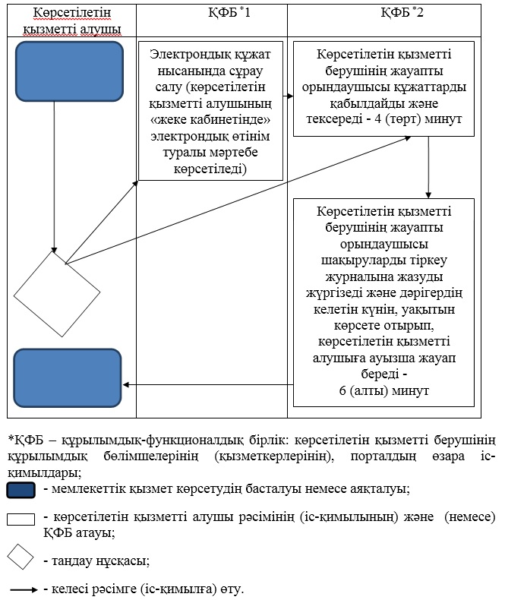

|  |  |
| --- | --- |
|  | Түркістан облысы әкімдігінің 15 қазандағы2019 жылғы № 232 қаулысына 2-қосымша |

**"Дәрігердің қабылдауына жазылу" мемлекеттік көрсетілетін қызмет регламенті**

**1. Жалпы ережелер**

      1. "Дәрігердің қабылдауына жазылу" мемлекеттік көрсетілетін қызмет (бұдан әрі - мемлекеттік көрсетілетін қызмет) медициналық-санитариялық алғашқы көмек көрсететін медициналық ұйымдарымен (бұдан әрі - көрсетілетін қызметті беруші) тегін көрсетіледі.

      Мемлекеттік көрсетілетін қызмет Қазақстан Республикасы Денсаулық сақтау және әлеуметтік даму министрінің 2015 жылғы 27 сәуірдегі № 272 бұйрығымен (Нормативтік құқықтық актілерді мемлекеттік тіркеу тізілімінде № 11304 тіркелген) бекітілген "Дәрігердің қабылдауына жазылу" мемлекеттік көрсетілетін қызмет стандарты (бұдан әрі - Стандарт) негізінде көрсетіледі.

      Мемлекеттік көрсетілетін қызметтерді көрсетуге өтініштерді қабылдау және олардың нәтижелерін беру:

      1) көрсетілетін қызметті беруші (тікелей немесе көрсетілетін қызметті алушының телефоны бойынша өтініш берген кезде);

      2) www.egov.kz "электрондық үкімет" веб-порталы (бұдан әрі – портал) арқылы жүзеге асырылады.

      2. Көрсетілетін мемлекеттік қызметтің нысаны: электрондық (ішінара автоматтандырылған) және (немесе) қағаз түрінде.

      3. Мемлекеттік қызметті көрсету нәтижесі:

      1) тікелей немесе телефон байланысы арқылы жүгінген кезде – көрсетілетін қызметті берушінің алдын-ала жазу журналында дәрігердің қабылдауына жазылу және дәрігердің қабылдау кестесіне (бұдан әрі - кесте) сәйкес дәрігердің тағайындалған күнін және уақытын көрсете отырып, ауызша жауап беру;

      2) порталға электронды форматта жүгінген кезде – жеке кабинетінде электрондық өтінім мәртебесі түрінде хабарлама.

      Бұл ретте мемлекеттік қызметті көрсетуге сұраныс қабылданғаннан кейін көрсетілетін қызметті алушыға белгіленген уақытта медициналық көмек көрсетіледі.

**2. Мемлекеттік қызмет көрсету процесінде көрсетілетін қызметті берушінің құрылымдық бөлімшелерінің (қызметкерлерінің) іс-қимыл тәртібін сипаттау**

      4. Көрсетілетін қызметті алушының Стандарттың 9-тармағына сәйкес құжаттар топтамасымен жүгінуі, мемлекеттік қызмет көрсету бойынша рәсімді (іс-қимылды) бастау үшін негіздеме болып табылады.

      5. Мемлекеттік қызмет көрсету процесінің құрамына кіретін әрбір рәсімнің (іс-қимылдың) мазмұны, оны орындаудың ұзақтығы және мемлекеттік қызмет көрсету рәсімінің (іс-қимылдың) нәтижесі:

      1) көрсетілетін қызметті берушінің жауапты орындаушысымен құжаттарды қабылдау және тексеру – 4 (төрт) минут. Нәтижесі – құжаттарды тексеру;

      2) көрсетілетін қызметті берушінің жауапты орындаушысымен алдын ала жазылу журналына жазу және кестеге сәйкес дәрігердің тағайындалған күнін, уақытын көрсете отырып, көрсетілетін қызметті алушыға ауызша жауап беру – 6 (алты) минут. Нәтижесі – ауызша жауап.

**2. Мемлекеттік қызмет көрсету процесінде құрылымдық бөлімшелер (қызметкерлер) мен көрсетілетін қызметті берушінің өзара іс-қимыл тәртібін сипаттау**

      6. Көрсетілетін қызметті берушінің жауапты орындаушысы мемлекеттік қызмет көрсету процесіне қатысады.

      7. Әрбір рәсімнің (іс-қимылдың) ұзақтығын көрсете отырып, құрылымдық бөлімшелердің (қызметкерлердің) арасындағы рәсімдердің (іс-қимылдың) бірізділігінің сипаттамасы осы регламенттің қосымшасы "Мемлекеттік қызмет көрсетудің бизнес-процестерінің анықтамалығы" келтірілген.

**3. "Азаматтарға арналған үкімет" мемлекеттік корпорациясымен және (немесе) өзге де көрсетілетін қызметті берушілермен өзара іс-қимыл тәртібін, сондай-ақ мемлекеттік қызмет көрсету процесінде ақпараттық жүйелерді пайдалану тәртібін сипаттау**

      8. Жүгіну тәртібін және портал арқылы мемлекеттік қызмет көрсету кезінде көрсетілетін қызметті беруші мен көрсетілетін қызметті алушының рәсімдерінің (іс-қимылдарының) бірізділігін сипаттау:

      1) көрсетілетін қызметті алушы порталда тіркеледі, электрондық цифрлық қолтаңбамен куәландырылған электрондық құжат нысанындағы сұрау салуды жолдайды;

      2) көрсетілетін қызметті алушының "жеке кабинетіне" электрондық өтінім статусы түрінде хабарлама жіберіледі;

      3) сұрау салуды қабылдағаннан кейін, мемлекеттік қызметті көрсету процесінде көрсетілетін қызметті берушінің құрылымдық бөлімшелерінің іс-қимыл тәртібі осы регламенттің 5-тармағына сәйкес жүзеге асырылады.

|  |  |
| --- | --- |
|  | "Дәрігердің қабылдауына жазылу" мемлекеттік көрсетілетін қызмет регламентіне қосымша |

**Мемлекеттік қызмет көрсетудің бизнес-процестерінің анықтамалығы**

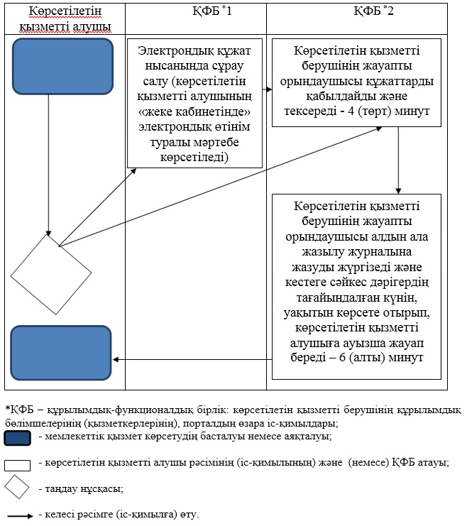

|  |  |
| --- | --- |
|  | Түркістан облысы әкімдігінің 15 қазандағы2019 жылғы № 232 қаулысына 3-қосымша |

**"Алғашқы медициналық-санитариялық көмек көрсететін медициналық ұйымдарға тіркелу" мемлекеттік көрсетілетін қызмет регламенті**

**1. Жалпы ережелер**

      1. "Алғашқы медициналық-санитариялық көмек көрсететін медициналық ұйымдарға тіркелу" мемлекеттік көрсетілетін қызмет (бұдан әрі - мемлекеттік көрсетілетін қызмет) медициналық-санитариялық алғашқы көмек көрсететін медициналық ұйымдармен (бұдан әрі - көрсетілетін қызметті беруші) тегін көрсетіледі.

      Мемлекеттік көрсетілетін қызмет Қазақстан Республикасы Денсаулық сақтау және әлеуметтік даму министрінің 2015 жылғы 27 сәуірдегі № 272 (Нормативтік құқықтық актілерді мемлекеттік тіркеу тізілімінде № 11304 тіркелген) бұйрығымен бекітілген "Алғашқы медициналық-санитариялық көмек көрсететін медициналық ұйымдарға тіркелу" мемлекеттік көрсетілетін қызмет стандарты (бұдан әрі - Стандарт) негізінде көрсетіледі.

      Мемлекеттік қызметті көрсетуге өтініштерді қабылдау және олардың нәтижелерін беру "электрондық үкімет" веб-порталы (бұдан әрі – портал) арқылы жүзеге асырылады.

      2. Көрсетілетін мемлекеттік қызметтің нысаны: электрондық.

      3. Мемлекеттік қызметті көрсету нәтижесі: Стандарттың қосымшасына сәйкес көрсетілетін қызметті берушінің электрондық-цифрлық қолтаңбасы (бұдан әрі – ЭЦҚ) қойылған қағаз түріндегі (еркін нысанда) немесе электрондық құжат нысанындағы тіркеу туралы хабарлама (талон).

**2. Мемлекеттік қызмет көрсету процесінде көрсетілетін қызметті берушінің құрылымдық бөлімшелерінің (қызметкерлерінің) іс-қимыл тәртібін сипаттау**

      4. Көрсетілетін қызметті алушының Стандарттың 9-тармағына сәйкес құжаттар топтамасымен жүгінуі, мемлекеттік қызмет көрсету бойынша рәсімді (іс-қимылды) бастау үшін негіздеме болып табылады.

      5. Мемлекеттік қызмет көрсету процесінің құрамына кіретін әрбір рәсімнің (іс-қимылдың) мазмұны, оны орындаудың ұзақтығы және мемлекеттік қызмет көрсету рәсімінің (іс-қимылдың) нәтижесі:

      1) құжаттарды қабылдау, тіркеу және көрсетілетін қызметті берушінің басшысына бұрыштама қоюға жолдау – 30 (отыз) минут. Нәтижесі - көрсетілетін қызметті берушінің басшысына жолдау;

      2) құжаттарды қарау және көрсетілетін қызметті берушінің жауапты орындаушысын анықтау – 30 (отыз) минут. Нәтижесі - көрсетілетін қызметті берушінің жауапты орындаушысын анықтау;

      3) көрсетілетін қызметті берушінің жауапты орындаушысымен құжаттарды қарау, мемлекеттік қызмет көрсету нәтижесін рәсімдеу және көрсетілетін қызметті берушінің басшысына қол қоюға жолдау – 6 (алты) сағат. Нәтижесі - мемлекеттік қызмет көрсету нәтижесін көрсетілетін қызметті берушінің басшысына қол қоюға жолдау;

      4) мемлекеттік қызмет көрсету нәтижесіне қол қою және көрсетілетін қызметті берушінің жауапты орындаушысына жолдау – 30 (отыз) минут. Нәтижесі - мемлекеттік қызмет көрсету нәтижесін көрсетілетін қызметті берушінің жауапты орындаушысына жолдау;

      5) мемлекеттік қызмет көрсету нәтижесін беру – 30 (отыз) минут. Нәтижесі - мемлекеттік қызмет көрсету нәтижесін беру.

**3. Мемлекеттік қызмет көрсету процесінде құрылымдық бөлімшелер (қызметкерлер) мен көрсетілетін қызметті берушінің өзара іс-қимыл тәртібін сипаттау**

      6. Мемлекеттік қызмет көрсету процесіне қатысатын көрсетілетін қызметті берушінің құрылымдық бөлімшелерінің (қызметкерлерінің) тізбесі:

      1) көрсетілетін қызметті берушінің кеңсе қызметкері;

      2) көрсетілетін қызметті берушінің басшысы;

      3) көрсетілетін қызметті берушінің жауапты орындаушысы.

      7. Әрбір рәсімнің (іс-қимылдың) ұзақтығын көрсете отырып, құрылымдық бөлімшелердің (қызметкерлердің) арасындағы рәсімдердің (іс-қимылдың) бірізділігінің сипаттамасы осы регламенттің қосымшасы "Мемлекеттік қызмет көрсетудің бизнес-процестерінің анықтамалығы" келтірілген.

**4. "Азаматтарға арналған үкімет" мемлекеттік корпорациясымен және (немесе) өзге де көрсетілетін қызметті берушілермен өзара іс-қимыл тәртібін, сондай-ақ мемлекеттік қызмет көрсету процесінде ақпараттық жүйелерді пайдалану тәртібін сипаттау**

      8. Жүгіну тәртібін және портал арқылы мемлекеттік қызмет көрсету кезінде көрсетілетін қызметті беруші мен көрсетілетін қызметті алушының рәсімдерінің (іс-қимылдарының) бірізділігін сипаттау:

      1) көрсетілетін қызметті алушы порталда тіркеледі, ЭЦҚ-мен куәландырылған электрондық құжат нысанындағы сұрау салуды жолдайды;

      2) сұрау салуды қабылдағаннан кейін, мемлекеттік қызметті көрсету процесінде көрсетілетін қызметті берушінің құрылымдық бөлімшелерінің іс-қимыл тәртібі осы регламенттің 5-тармағына сәйкес жүзеге асырылады.

|  |  |
| --- | --- |
|  | "Алғашқы медициналық- санитариялық көмек көрсететін медициналық ұйымдарға тіркелу" мемлекеттік көрсетілетін қызмет регламентіне қосымша |

**Мемлекеттік қызмет көрсетудің бизнес-процестерінің анықтамалығы**

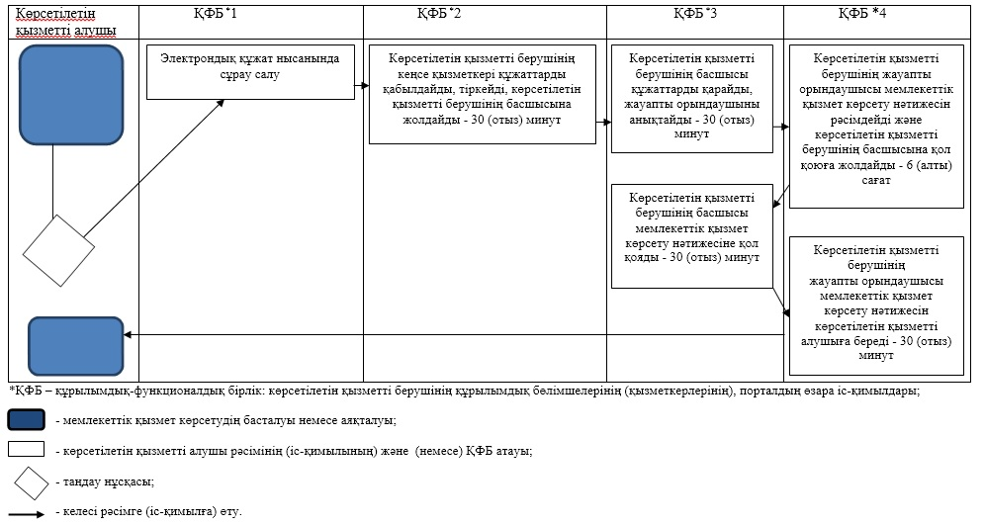

|  |  |
| --- | --- |
|  | Түркістан облысы әкімдігінің 15 қазандағы2019 жылғы № 232 қаулысына 4-қосымша |

**"АИТВ-инфекциясының болуына ерікті анонимді және міндетті құпия медициналық тексерілу" мемлекеттік көрсетілетін қызмет регламенті**

**1. Жалпы ережелер**

      1. "АИТВ-инфекциясының болуына ерікті анонимді және міндетті құпия медициналық тексерілу" мемлекеттік көрсетілетін қызмет (бұдан әрі - мемлекеттік көрсетілетін қызмет) медициналық-санитариялық алғашқы көмек көрсететін ұйымдар, облыстың ЖИТС-тың профилактикасы және оған қарсы күрес жөніндегі орталықтарымен (бұдан әрі - көрсетілетін қызметті беруші) Қазақстан Республикасының азаматтары мен оралмандарға тегін, шетелдіктер мен азаматтығы жоқ адамдарға ақылы (бұдан әрі - көрсетілетін қызметті алушы) көрсетіледі.

      Мемлекеттік көрсетілетін қызмет Қазақстан Республикасы Денсаулық сақтау және әлеуметтік даму министрінің 2015 жылғы 27 сәуірдегі № 272 бұйрығымен (Нормативтік құқықтық актілерді мемлекеттік тіркеу тізілімінде № 11304 тіркелген) бекітілген "АИТВ-инфекциясының болуына ерікті анонимді және міндетті құпия медициналық тексерілу" мемлекеттік көрсетілетін қызмет стандарты (бұдан әрі - Стандарт) негізінде көрсетіледі.

      Өтініштерді қабылдау және мемлекеттік көрсетілетін қызметтің нәтижелерін беру қызметті беруші арқылы жүзеге асырылады.

      2. Мемлекеттік қызмет көрсету нысаны: қағаз түрінде.

      3. Мемлекеттік қызмет көрсету нәтижесі: "АИТВ инфекциясы мәселелері бойынша тегін негізде Қазақстан Республикасы азаматтарды және оралмандарды ерікті түрде анонимдік және (немесе) құпия медициналық зерттеліп-қаралу және консультация алу қағидаларын бекіту туралы" Қазақстан Республикасы Денсаулық сақтау және әлеуметтік даму министрінің 2015 жылғы 22 сәуірдегі № 246 бұйрығына (Нормативтік құқықтық актілерді тіркеу тізілімінде № 11145 болып тіркелген) сәйкес адамның иммун тапшылығы вирусына антиденелерді зерттеу туралы анықтама-сертификат.

      Анықтама оны берген сәтінен бастап 3 (үш) ай бойы жарамды.

      Зерттеп-қарау нәтижесі теріс болған жағдайда мемлекеттік қызметті көрсету нәтижесі көрсетілген қызметті алушының қолына беріледі.

**2. Мемлекеттік қызмет көрсету процесінде көрсетілетін қызметті берушінің құрылымдық бөлімшелерінің (қызметкерлерінің) іс-қимыл тәртібін сипаттау**

      4. Көрсетілетін қызметті алушының Стандарттың 9-тармағына сәйкес құжаттар топтамасымен жүгінуі, мемлекеттік қызмет көрсету бойынша рәсімді (іс-қимылды) бастау үшін негіздеме болып табылады.

      5. Мемлекеттік қызмет көрсету процесінің құрамына кіретін әрбір рәсімнің (іс-қимылдың) мазмұны, оны орындаудың ұзақтығы және мемлекеттік қызмет көрсету рәсімінің (іс-қимылдың) нәтижесі:

      1) көрсетілетін қызметті берушінің жауапты орындаушысымен құжаттарды қабылдау, тіркеу және көрсетілетін қызметті алушыны емшара кабинетіне қан алу үшін бағыттау – 30 (отыз) минут. Нәтижесі - қан алу;

      2) зерттеу жүргізу үшін қанның сынамаларын зертханаға жеткізу – сол жұмыс күні. Нәтижесі - қанның сынамаларын зертханаға жеткізу;

      3) АИТВ-инфекциясына антиденелердің болуына қанды зерттеп-қарау, көрсетілетін қызметті берушіге қан сараптамасының нәтижесін жолдау – 1 (бір) жұмыс күні. Нәтижесі - көрсетілетін қызметті берушіге қан сараптамасының нәтижесін жолдау;

      4) көрсетілетін қызметті берушінің жауапты орындаушысымен қан сараптамасының нәтижесін қарау, мемлекеттік қызмет көрсету нәтижесін рәсімдеу:

      зерттеп-қараудың теріс нәтижесінде – 1 (бір) жұмыс күні;

      зерттеп-қараудың оң нәтижесінде - 18 (он сегіз) жұмыс күні. Нәтижесі - мемлекеттік қызмет көрсету нәтижесін рәсімдеу;

      5) мемлекеттік қызмет көрсету нәтижесін беру – 30 (отыз) минут. Нәтижесі - мемлекеттік қызмет көрсету нәтижесін беру.

**3. Мемлекеттік қызмет көрсету процесінде құрылымдық бөлімшелер (қызметкерлер) мен көрсетілетін қызметті берушінің өзара іс-қимыл тәртібін сипаттау**

      6. Мемлекеттік қызмет көрсету процесіне қатысатын көрсетілетін қызметті берушінің құрылымдық бөлімшелерінің (қызметкерлерінің) тізбесі:

      1) көрсетілетін қызметті берушінің жауапты орындаушысы;

      2) қан алуға арналған емшара кабинеті;

      3) зертхана.

      7. Әрбір рәсімнің (іс-қимылдың) ұзақтығын көрсете отырып, құрылымдық бөлімшелердің (қызметкерлердің) арасындағы рәсімдердің (іс-қимылдың) бірізділігінің сипаттамасы осы регламенттің қосымшасы "Мемлекеттік қызмет көрсетудің бизнес-процестерінің анықтамалығы" келтірілген.

|  |  |
| --- | --- |
|  | "АИТВ-инфекциясының болуына ерікті анонимді және міндетті құпия медициналық тексерілу" мемлекеттік көрсетілетін қызмет регламентіне қосымша |

**Мемлекеттік қызмет көрсетудің бизнес-процестерінің анықтамалығы**

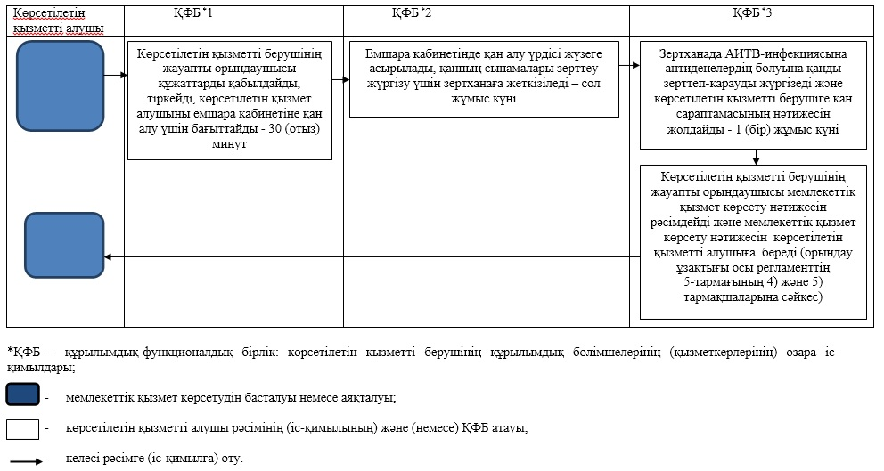

|  |  |
| --- | --- |
|  | Түркістан облысы әкімдігінің 15 қазандағы2019 жылғы № 232 қаулысына 5-қосымша |

**"Туберкулезге қарсы ұйымнан анықтама беру" мемлекеттік көрсетілетін қызмет регламенті**

**1. Жалпы ережелер**

      1. "Туберкулезге қарсы ұйымнан анықтама беру" мемлекеттік көрсетілетін қызмет (бұдан әрі - мемлекеттік көрсетілетін қызмет) денсаулық сақтау ұйымдарымен (бұдан әрі - көрсетілетін қызметті беруші) тегін көрсетіледі.

      Мемлекеттік көрсетілетін қызмет Қазақстан Республикасы Денсаулық сақтау және әлеуметтік даму министрінің 2015 жылғы 27 сәуірдегі № 272 (Нормативтік құқықтық актілерді мемлекеттік тіркеу тізілімінде № 11304 тіркелген) бұйрығымен бекітілген "Туберкулезге қарсы ұйымнан анықтама беру" мемлекеттік көрсетілетін қызмет стандарты (бұдан әрі - Стандарт) негізінде көрсетіледі.

      Мемлекеттік қызметті көрсету үшін қажетті құжаттардың тізбесімен өтініштерді қабылдау және көрсетілген мемлекеттік қызмет нәтижелерін беру www.egov.kz "электрондық үкімет" веб-порталы (бұдан әрі - портал) арқылы жүзеге асырылады.

      2. Мемлекеттік қызмет көрсету нысаны: электрондық.

      3. Мемлекеттік қызмет көрсету нәтижесі: фтизиатр дәрігер қол қойған, жеке дәрігерлік мөрмен және көрсетілген қызметті берушінің мөрімен Стандарттың 2-қосымшасына сәйкес мемлекеттік қызметті көрсетуді тіркеу журналында анықтаманы тіркей отырып, расталған Стандарттың 1-қосымшасына сәйкес нысан бойынша қағаз түріндегі туберкулезге қарсы ұйымнан анықтама.

      Туберкулезге қарсы ұйымнан анықтама "Туберкулезбен ауыратын науқастардың ұлттық тіркелімі" деректер базасында тексеруден кейін беріледі.

      Анықтаманың жарамдылық мерзімі – күнтізбелік 10 (он) күн.

**2. Мемлекеттік қызмет көрсету процесінде көрсетілетін қызметті берушінің құрылымдық бөлімшелерінің (қызметкерлерінің) іс-қимыл тәртібін сипаттау**

      4. Көрсетілетін қызметті алушының Стандарттың 9-тармағына сәйкес құжаттар топтамасымен жүгінуі, мемлекеттік қызмет көрсету бойынша рәсімді (іс-қимылды) бастау үшін негіздеме болып табылады.

      5. Мемлекеттік қызмет көрсету процесінің құрамына кіретін әрбір рәсімнің (іс-қимылдың) мазмұны, оны орындаудың ұзақтығы және мемлекеттік қызмет көрсету рәсімінің (іс-қимылдың) нәтижесі:

      1) көрсетілетін қызметті берушінің кеңсе қызметкерімен құжаттарды қабылдау, тіркеу және көрсетілетін қызметті берушінің жауапты орындаушысына жолдау – 15 (он бес) минут. Нәтижесі - көрсетілетін қызметті берушінің жауапты орындаушысына жолдау;

      2) көрсетілетін қызметті берушінің жауапты орындаушысымен құжаттарды қарау, мемлекеттік қызмет көрсету нәтижесін рәсімдеу, қол қою және көрсетілетін қызметті берушінің кеңсе қызметкеріне жолдау – 30 (отыз) минуттан аспайды. Нәтижесі - мемлекеттік қызмет көрсету нәтижесін көрсетілетін қызметті берушінің кеңсе қызметкеріне жолдау;

      1) мемлекеттік қызмет көрсету нәтижесін беру – 15 (он бес) минут. Нәтижесі - мемлекеттік қызмет көрсету нәтижесін беру.

**3. Мемлекеттік қызмет көрсету процесінде құрылымдық бөлімшелер (қызметкерлер) мен көрсетілетін қызметті берушінің өзара іс-қимыл тәртібін сипаттау**

      6. Мемлекеттік қызмет көрсету процесіне қатысатын көрсетілетін қызметті берушінің құрылымдық бөлімшелерінің (қызметкерлерінің) тізбесі:

      1) көрсетілетін қызметті берушінің кеңсе қызметкері;

      2) көрсетілетін қызметті берушінің жауапты орындаушысы.

      7. Әрбір рәсімнің (іс-қимылдың) ұзақтығын көрсете отырып, құрылымдық бөлімшелердің (қызметкерлердің) арасындағы рәсімдердің (іс-қимылдың) бірізділігінің сипаттамасы осы регламенттің қосымшасы "Мемлекеттік қызмет көрсетудің бизнес-процестерінің анықтамалығы" келтірілген.

**4. "Азаматтарға арналған үкімет" мемлекеттік корпорациясымен және (немесе) өзге де көрсетілетін қызметті берушілермен өзара іс-қимыл тәртібін, сондай-ақ мемлекеттік қызмет көрсету процесінде ақпараттық жүйелерді пайдалану тәртібін сипаттау**

      8. Жүгіну тәртібін және портал арқылы мемлекеттік қызмет көрсету кезінде көрсетілетін қызметті беруші мен көрсетілетін қызметті алушының рәсімдерінің (іс-қимылдарының) бірізділігін сипаттау:

      1) көрсетілетін қызметті алушы порталда тіркеледі, электрондық цифрлық қолтаңбамен куәландырылған электрондық құжат нысанындағы сұрау салуды жолдайды;

      2) көрсетілетін қызметті алушының "жеке кабинетіне" электрондық өтінім статусы түрінде хабарлама жіберіледі;

      3) сұрау салуды қабылдағаннан кейін, мемлекеттік қызметті көрсету процесінде көрсетілетін қызметті берушінің құрылымдық бөлімшелерінің іс-қимыл тәртібі осы регламенттің 5-тармағына сәйкес жүзеге асырылады.

|  |  |
| --- | --- |
|  | "Туберкулезге қарсы ұйымнан анықтама беру" мемлекеттік көрсетілетін қызмет регламентіне қосымша |

**Мемлекеттік қызмет көрсетудің бизнес-процестерінің анықтамалығы**

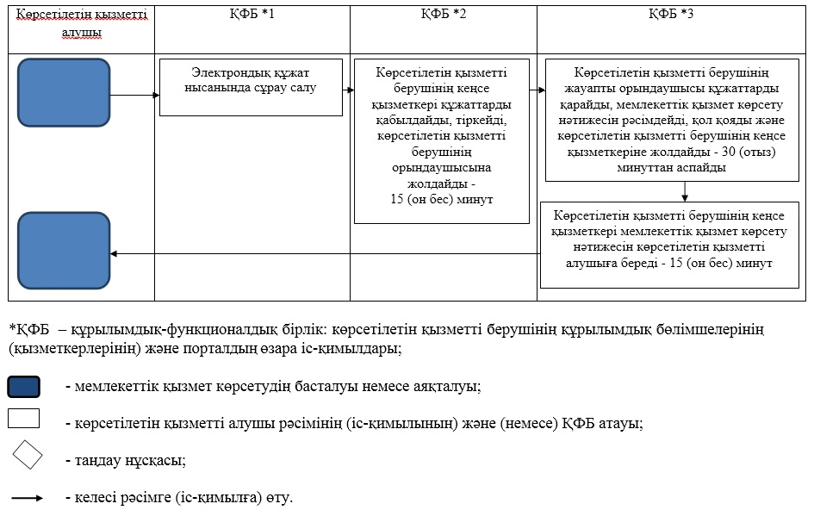

|  |  |
| --- | --- |
|  | Түркістан облысы әкімдігінің 15 қазандағы2019 жылғы № 232 қаулысына 6-қосымша |

**"Психоневрологиялық ұйымнан анықтама беру" мемлекеттік көрсетілетін қызмет регламенті**

**1. Жалпы ережелер**

      1. "Психоневрологиялық ұйымнан анықтама беру" мемлекеттік көрсетілетін қызмет (бұдан әрі - мемлекеттік көрсетілетін қызмет) денсаулық сақтау ұйымдарымен (бұдан әрі - көрсетілетін қызметті беруші) тегін көрсетіледі.

      Мемлекеттік көрсетілетін қызмет Қазақстан Республикасы Денсаулық сақтау және әлеуметтік даму министрінің 2015 жылғы 27 сәуірдегі № 272 бұйрығымен (Нормативтік құқықтық актілерді мемлекеттік тіркеу тізілімінде № 11304 тіркелген) бекітілген "Психоневрологиялық ұйымнан анықтама беру" мемлекеттік көрсетілетін қызмет стандарты (бұдан әрі - Стандарт) негізінде көрсетіледі.

      Мемлекеттік қызмет көрсетуге өтініштерді қабылдау және олардың нәтижелерін беру:

      1) "Азаматтарға арналған үкімет" мемлекеттік корпорациясы" коммерциялық емес акционерлік қоғам (бұдан әрі - Мемлекеттік корпорация);

      2) www.egov.kz "электрондық үкімет" веб-порталы (бұдан әрі – портал) арқылы жүзеге асырылады.

      2. Мемлекеттік қызмет көрсету нысаны: электрондық және (немесе) қағаз.

      3. Мемлекеттік қызмет көрсету нәтижесі:

      Мемлекеттік корпорацияда – диспансерлік есепте тұрғаны/тұрмағаны туралы анықтаманы беру;

      денсаулық сақтау ұйымдарында – диспансерлік есепте тұрғаны/тұрмағаны туралы анықтаманы беру.

      Психиатр-дәрігер мен медициналық тіркеуші қол қойған және анықтаманы берген дәрігердің және көрсетілетін қызметті берушінің мөрімен расталған, Стандарттың 2-қосымшасына сәйкес "Психоневрологиялық ұйымнан анықтама беру" мемлекеттік қызмет көрсетуді тіркеу журналында анықтаманы тіркей отырып, Стандарттың 1-қосымшасына сәйкес нысан бойынша анықтама беріледі.

      Мемлекеттік қызметті көрсету нәтижесін ұсыну нысаны: қағаз түрінде.

**2. Мемлекеттік қызмет көрсету процесінде көрсетілетін қызметті берушінің құрылымдық бөлімшелерінің (қызметкерлерінің) іс-қимыл тәртібін сипаттау**

      4. Көрсетілетін қызметті алушының Стандарттың 9-тармағына сәйкес құжаттар топтамасымен жүгінуі, мемлекеттік қызмет көрсету бойынша рәсімді (іс-қимылды) бастау үшін негіздеме болып табылады.

      5. Мемлекеттік қызмет көрсету процесінің құрамына кіретін әрбір рәсімнің (іс-қимылдың) мазмұны, оны орындаудың ұзақтығы және мемлекеттік қызмет көрсету рәсімінің (іс-қимылдың) нәтижесі:

      1) көрсетілетін қызметті берушінің кеңсе қызметкерімен құжаттарды қабылдау, тіркеу және көрсетілетін қызметті берушінің жауапты орындаушысына жолдау – 30 (отыз) минут. Нәтижесі - көрсетілетін қызметті берушінің жауапты орындаушысына жолдау;

      2) көрсетілетін қызметті берушінің жауапты орындаушысымен құжаттарды қарау, мемлекеттік қызмет көрсету нәтижесін рәсімдеу, қол қою және көрсетілетін қызметті берушінің кеңсе қызметкеріне жолдау – 2 (екі) сағаттан аспайды. Нәтижесі - мемлекеттік қызмет көрсету нәтижесін көрсетілетін қызметті берушінің кеңсе қызметкеріне жолдау;

      3). мемлекеттік қызмет көрсету нәтижесін беру – 30 (отыз) минут. Нәтижесі - мемлекеттік қызмет көрсету нәтижесін беру.

**3. Мемлекеттік қызмет көрсету процесінде құрылымдық бөлімшелер (қызметкерлер) мен көрсетілетін қызметті берушінің өзара іс-қимыл тәртібін сипаттау**

      6. Мемлекеттік қызмет көрсету процесіне қатысатын көрсетілетін қызметті берушінің құрылымдық бөлімшелерінің (қызметкерлерінің) тізбесі:

      1) көрсетілетін қызметті берушінің кеңсе қызметкері;

      2) көрсетілетін қызметті берушінің жауапты орындаушысы.

      7. Әрбір рәсімнің (іс-қимылдың) ұзақтығын көрсете отырып, құрылымдық бөлімшелердің (қызметкерлердің) арасындағы рәсімдердің (іс-қимылдың) бірізділігінің сипаттамасы осы регламенттің қосымшасы "Мемлекеттік қызмет көрсетудің бизнес-процестерінің анықтамалығы" келтірілген.

**4. Мемлекеттік корпорациямен және (немесе) өзге де көрсетілетін қызметті берушілермен өзара іс-қимыл тәртібін, сондай-ақ мемлекеттік қызмет көрсету процесінде ақпараттық жүйелерді пайдалану тәртібін сипаттау**

      8. Мемлекеттік көрсетілетін қызметті алу үшін көрсетілетін қызметті алушы Мемлекеттік корпорацияға Стандарттың 9-тармағына сәйкес құжаттар топтамасын ұсынады.

      9. Мемлекеттік қызмет көрсетудің нәтижесін Мемлекеттік корпорация арқылы алу процесінің сипаттамасы, оның ұзақтығы:

      1) Мемлекеттік корпорацияның қызметкері құжаттарды қабылдайды және көрсетілетін қызметті берушіге қабылданған құжаттарды жолдайды - 3 (үш) сағат;

      2) мемлекеттік қызметті көрсету процесінде көрсетілетін қызметті берушінің құрылымдық бөлімшелерінің іс-қимыл тәртібі осы регламенттің 5-тармағына сәйкес жүзеге асырылады;

      3) Мемлекеттік корпорацияның қызметкері көрсетілетін қызметті берушіден мемлекеттік қызмет көрсету нәтижесін алады және көрсетілетін қызметті алушыға береді - 15 (он бес) минут.

|  |  |
| --- | --- |
|  | "Психоневрологиялық ұйымнан анықтама беру" мемлекеттік көрсетілетін қызмет регламентіне қосымша |

**Мемлекеттік қызмет көрсетудің бизнес-процестерінің анықтамалығы**

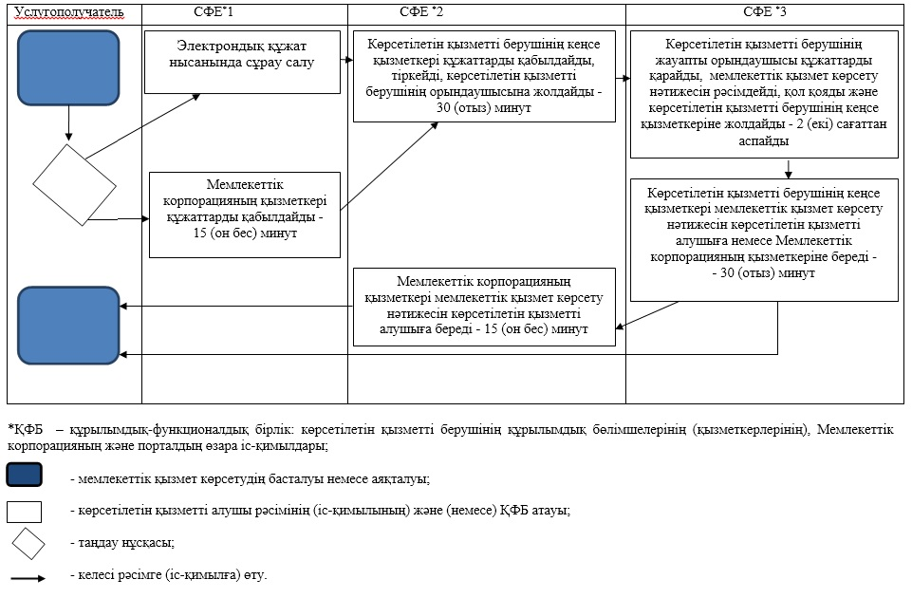

|  |  |
| --- | --- |
|  | Түркістан облысы әкімдігінің 15 қазандағы2019 жылғы № 232 қаулысына 7-қосымша |

**"Наркологиялық ұйымнан анықтама беру" мемлекеттік көрсетілетін қызмет регламенті**

**1. Жалпы ережелер**

      1. "Наркологиялық ұйымнан анықтама беру" мемлекеттік көрсетілетін қызмет (бұдан әрі - мемлекеттік көрсетілетін қызмет) денсаулық сақтау ұйымдарымен (бұдан әрі - көрсетілетін қызметті беруші) тегін көрсетіледі.

      Мемлекеттік көрсетілетін қызмет Қазақстан Республикасы Денсаулық сақтау және әлеуметтік даму министрінің 2015 жылғы 27 сәуірдегі № 272 (Нормативтік құқықтық актілерді мемлекеттік тіркеу тізілімінде № 11304 тіркелген) бұйрығымен бекітілген "Наркологиялық ұйымнан анықтама беру" мемлекеттік көрсетілетін қызмет стандарты (бұдан әрі - Стандарт) негізінде көрсетіледі.

      Мемлекеттік қызметті көрсетуге өтініштерді қабылдау және олардың нәтижелерін беру:

      1) "Азаматтарға арналған үкімет" мемлекеттік корпорациясы" коммерциялық емес акционерлік қоғам (бұдан әрі - Мемлекеттік корпорация);

      2) www.egov.kz "электрондық үкімет" веб-порталы (бұдан әрі - портал) арқылы жүзеге асырылады.

      2. Мемлекеттік қызмет көрсету нысаны: электрондық және (немесе) қағаз.

      3. Мемлекеттік қызмет көрсету нәтижесі:

      Мемлекеттік корпорацияда – диспансерлік есепте тұрғаны/тұрмағаны туралы анықтаманы беру;

      денсаулық сақтау ұйымдарында – диспансерлік есепте тұрғаны/тұрмағаны туралы анықтаманы беру.

      Нарколог-дәрігер мен медициналық тіркеуші қол қойған және анықтаманы берген дәрігердің және көрсетілетін қызметті берушінің мөрімен расталған, Стандарттың 2-қосымшасына сәйкес "Наркологиялық ұйымнан анықтама беру" мемлекеттік қызмет көрсетуді тіркеу журналында анықтаманы тіркей отырып, Стандарттың 1-қосымшасына сәйкес нысан бойынша анықтама беріледі.

      Мемлекеттік қызметті көрсету нәтижесін ұсыну нысаны: қағаз түрінде.

**2. Мемлекеттік қызмет көрсету процесінде көрсетілетін қызметті берушінің құрылымдық бөлімшелерінің (қызметкерлерінің) іс-қимыл тәртібін сипаттау**

      4. Көрсетілетін қызметті алушының Стандарттың 9-тармағына сәйкес құжаттар топтамасымен жүгінуі, мемлекеттік қызмет көрсету бойынша рәсімді (іс-қимылды) бастау үшін негіздеме болып табылады.

      5. Мемлекеттік қызмет көрсету процесінің құрамына кіретін әрбір рәсімнің (іс-қимылдың) мазмұны, оны орындаудың ұзақтығы және мемлекеттік қызмет көрсету рәсімінің (іс-қимылдың) нәтижесі:

      1) көрсетілетін қызметті берушінің кеңсе қызметкерімен құжаттарды қабылдау, тіркеу және көрсетілетін қызметті берушінің жауапты орындаушысына жолдау – 30 (отыз) минут. Нәтижесі - көрсетілетін қызметті берушінің жауапты орындаушысына жолдау;

      2) көрсетілетін қызметті берушінің жауапты орындаушысымен құжаттарды қарау, мемлекеттік қызмет көрсету нәтижесін рәсімдеу, қол қою және көрсетілетін қызметті берушінің кеңсе қызметкеріне жолдау – 2 (екі) сағаттан аспайды. Нәтижесі - мемлекеттік қызмет көрсету нәтижесін көрсетілетін қызметті берушінің кеңсе қызметкеріне жолдау;

      3) мемлекеттік қызмет көрсету нәтижесін беру – 30 (отыз) минут. Нәтижесі - мемлекеттік қызмет көрсету нәтижесін беру.

**3. Мемлекеттік қызмет көрсету процесінде құрылымдық бөлімшелер (қызметкерлер) мен көрсетілетін қызметті берушінің өзара іс-қимыл тәртібін сипаттау**

      6. Мемлекеттік қызмет көрсету процесіне қатысатын көрсетілетін қызметті берушінің құрылымдық бөлімшелерінің (қызметкерлерінің) тізбесі:

      1) көрсетілетін қызметті берушінің кеңсе қызметкері;

      2) көрсетілетін қызметті берушінің жауапты орындаушысы.

      7. Әрбір рәсімнің (іс-қимылдың) ұзақтығын көрсете отырып, құрылымдық бөлімшелердің (қызметкерлердің) арасындағы рәсімдердің (іс-қимылдың) бірізділігінің сипаттамасы осы регламенттің қосымшасы "Мемлекеттік қызмет көрсетудің бизнес-процестерінің анықтамалығы" келтірілген.

**5. Мемлекеттік корпорациямен және (немесе) өзге де көрсетілетін қызметті берушілермен өзара іс-қимыл тәртібін, сондай-ақ мемлекеттік қызмет көрсету процесінде ақпараттық жүйелерді пайдалану тәртібін сипаттау**

      8. Мемлекеттік көрсетілетін қызметті алу үшін көрсетілетін қызметті алушы Мемлекеттік корпорацияға Стандарттың 9-тармағына сәйкес құжаттар топтамасын ұсынады.

      9. Мемлекеттік қызмет көрсетудің нәтижесін Мемлекеттік корпорация арқылы алу процесінің сипаттамасы, оның ұзақтығы:

      1) Мемлекеттік корпорацияның қызметкері құжаттарды қабылдайды және көрсетілетін қызметті берушіге қабылданған құжаттарды жолдайды - 3 (үш) сағат;

      2) мемлекеттік қызметті көрсету процесінде көрсетілетін қызметті берушінің құрылымдық бөлімшелерінің іс-қимыл тәртібі осы регламенттің 5-тармағына сәйкес жүзеге асырылады;

      3) Мемлекеттік корпорацияның қызметкері көрсетілетін қызметті берушіден мемлекеттік қызмет көрсету нәтижесін алады және көрсетілетін қызметті алушыға береді - 15 (он бес) минут.

|  |  |
| --- | --- |
|  | "Наркологиялық ұйымнан анықтама беру" мемлекеттік көрсетілетін қызмет регламентіне қосымша |

**Мемлекеттік қызмет көрсетудің бизнес-процестерінің анықтамалығы**

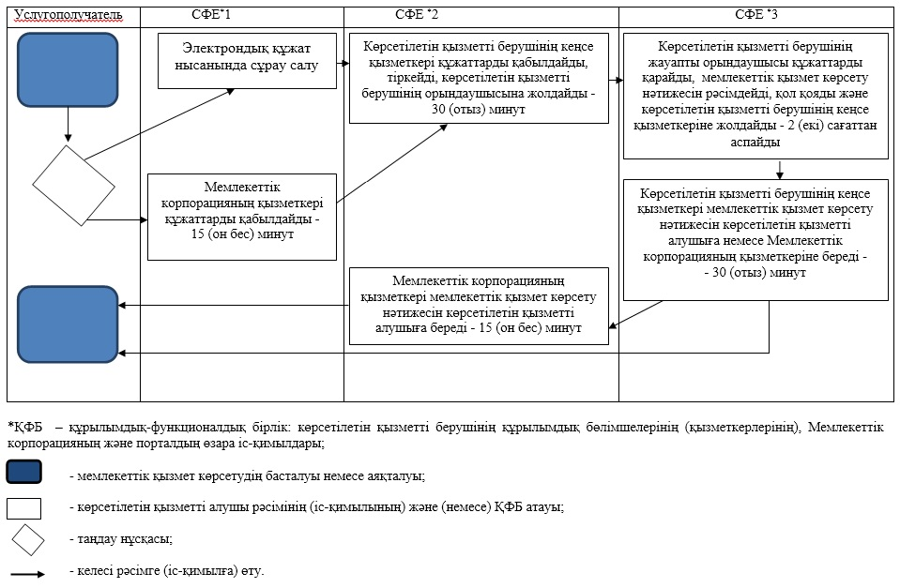

|  |  |
| --- | --- |
|  | Түркістан облысы әкімдігінің 15 қазандағы2019 жылғы № 232 қаулысына 8-қосымша |

**"Стационарлық науқастың медициналық картасынан үзінді көшірме беру" мемлекеттік көрсетілетін қызмет регламенті**

**1. Жалпы ережелер**

      1. "Стационарлық науқастың медициналық картасынан үзінді көшірме беру" мемлекеттік көрсетілетін қызмет (бұдан әрі - мемлекеттік көрсетілетін қызмет) стационарлық көмек көрсететін медициналық ұйымдарымен (бұдан әрі - көрсетілетін қызметті беруші) тегін көрсетіледі.

      Мемлекеттік көрсетілетін қызмет Қазақстан Республикасы Денсаулық сақтау және әлеуметтік даму министрінің 2015 жылғы 27 сәуірдегі № 272 (Нормативтік құқықтық актілерді мемлекеттік тіркеу тізілімінде № 11304 тіркелген) бұйрығымен бекітілген "Стационарлық науқастың медициналық картасынан үзінді көшірме беру" мемлекеттік көрсетілетін қызмет стандарты (бұдан әрі - Стандарт) негізінде көрсетіледі.

      Өтініштерді қабылдау және мемлекеттік көрсетілетін қызметтің нәтижелерін беру қызметті беруші арқылы жүзеге асырылады.

      2. Мемлекеттік қызмет көрсету нысаны: қағаз.

      3. Мемлекеттік қызмет көрсету нәтижесі: "Денсаулық сақтау ұйымдарының бастапқы медициналық құжаттама нысандарын бекіту туралы" Қазақстан Республикасы Денсаулық сақтау министрінің міндетін атқарушының 2010 жылғы 23 қарашадағы № 907 бұйрығымен бекітілген (Нормативтік құқықтық актілерді мемлекеттік тіркеу тізілімінде № 6697 тіркелген) нысан бойынша қағаз түрінде, ординатор дәрігер қол қойған, жеке дәрігердің мөрімен және қызметті берушінің мөрімен расталған медициналық картадан жазылып берілетін үзінді.

**2. Мемлекеттік қызмет көрсету процесінде көрсетілетін қызметті берушінің құрылымдық бөлімшелерінің (қызметкерлерінің) іс-қимыл тәртібін сипаттау**

      4. Көрсетілетін қызметті алушының Стандарттың 9-тармағына сәйкес құжаттар топтамасымен жүгінуі, мемлекеттік қызмет көрсету бойынша рәсімді (іс-қимылды) бастау үшін негіздеме болып табылады.

      5. Мемлекеттік қызмет көрсету процесінің құрамына кіретін әрбір рәсімнің (іс-қимылдың) мазмұны, оны орындаудың ұзақтығы және мемлекеттік қызмет көрсету рәсімінің (іс-қимылдың) нәтижесі:

      1) көрсетілетін қызметті берушінің кеңсе қызметкерімен құжаттарды қабылдау, тіркеу және көрсетілетін қызметті берушінің жауапты орындаушысына жолдау – 15 (он бес) минут. Нәтижесі - көрсетілетін қызметті берушінің жауапты орындаушысына жолдау;

      2) көрсетілетін қызметті берушінің жауапты орындаушысымен құжаттарды қарау, мемлекеттік қызмет көрсету нәтижесін рәсімдеу, қол қою және көрсетілетін қызметті берушінің кеңсе қызметкеріне жолдау – 30 (отыз) минут. Нәтижесі - мемлекеттік қызмет көрсету нәтижесін көрсетілетін қызметті берушінің кеңсе қызметкеріне жолдау;

      3) мемлекеттік қызмет көрсету нәтижесін беру – 15 (он бес) минут. Нәтижесі - мемлекеттік қызмет көрсету нәтижесін беру.

**2. Мемлекеттік қызмет көрсету процесінде құрылымдық бөлімшелер (қызметкерлер) мен көрсетілетін қызметті берушінің өзара іс-қимыл тәртібін сипаттау**

      6. Мемлекеттік қызмет көрсету процесіне қатысатын көрсетілетін қызметті берушінің құрылымдық бөлімшелерінің (қызметкерлерінің) тізбесі:

      1) көрсетілетін қызметті берушінің кеңсе қызметкері;

      2) көрсетілетін қызметті берушінің жауапты орындаушысы.

      7. Әрбір рәсімнің (іс-қимылдың) ұзақтығын көрсете отырып, құрылымдық бөлімшелердің (қызметкерлердің) арасындағы рәсімдердің (іс-қимылдың) бірізділігінің сипаттамасы осы регламенттің қосымшасы "Мемлекеттік қызмет көрсетудің бизнес-процестерінің анықтамалығы" келтірілген.

|  |  |
| --- | --- |
|  | "Стационарлық науқастың медициналық картасынан үзінді көшірме беру" мемлекеттік көрсетілетін қызмет регламентіне қосымша |

**Мемлекеттік қызмет көрсетудің бизнес-процестерінің анықтамалығы**

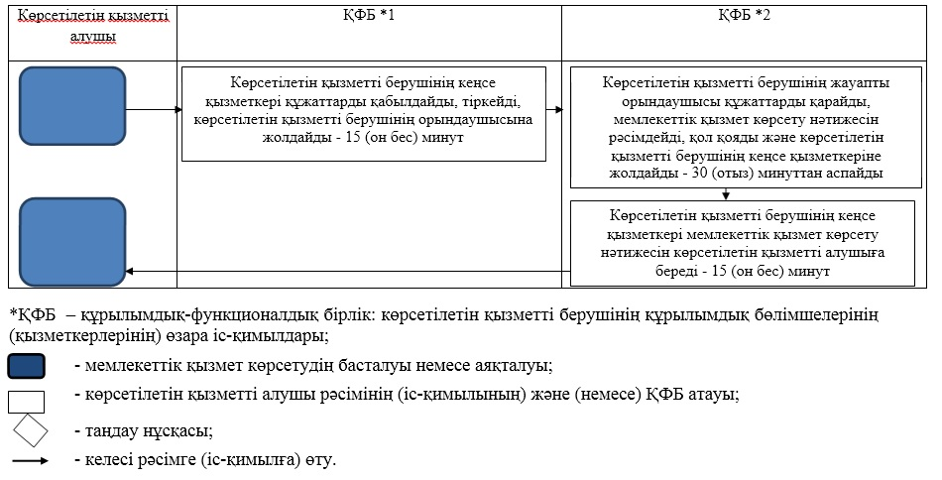

|  |  |
| --- | --- |
|  | Түркістан облысы әкімдігінің 15 қазандағы2019 жылғы № 232 қаулысына 9-қосымша |

**"Медициналық-санитариялық алғашқы көмек көрсететін медициналық ұйымнан анықтама беру" мемлекеттік көрсетілетін қызмет регламенті**

**1. Жалпы ережелер**

      1. "Медициналық-санитариялық алғашқы көмек көрсететін медициналық ұйымнан анықтама беру" мемлекеттік көрсетілетін қызмет (бұдан әрі - мемлекеттік көрсетілетін қызмет) медициналық-санитариялық алғашқы көмек көрсететін медициналық ұйымдарымен (бұдан әрі - көрсетілетін қызметті беруші) тегін көрсетіледі.

      Мемлекеттік көрсетілетін қызмет Қазақстан Республикасы Денсаулық сақтау және әлеуметтік даму министрінің 2015 жылғы 27 сәуірдегі № 272 (Нормативтік құқықтық актілерді мемлекеттік тіркеу тізілімінде № 11304 тіркелген) бұйрығымен бекітілген "Медициналық-санитариялық алғашқы көмек көрсететін медициналық ұйымнан анықтама беру" мемлекеттік көрсетілетін қызмет стандарты (бұдан әрі - Стандарт) негізінде көрсетіледі.

      Өтініштерді қабылдау және мемлекеттік көрсетілетін қызметтің нәтижелерін беру қызметті беруші арқылы жүзеге асырылады.

      2. Мемлекеттік қызмет көрсету нысаны: қағаз.

      3. Мемлекеттік қызмет көрсету нәтижесі: учаскелік дәрігер немесе жалпы практика дәрігері қол қойған, жеке дәрігердің мөрімен және көрсетілген қызметті берушінің мөрімен расталған Стандарттың қосымшасына сәйкес нысан бойынша және "Денсаулық сақтау ұйымдарының бастапқы медициналық құжаттама нысандарын бекіту туралы" Қазақстан Республикасы Денсаулық сақтау министрінің міндетін атқарушының 2010 жылғы 23 қарашадағы № 907 бұйрығымен бекітілген (Нормативтік құқықтық актілерді мемлекеттік тіркеу тізілімінде № 6697 тіркелген) № 035-2/е және № 079/е нысандары бойынша берілген медициналық-санитариялық алғашқы көмек көрсететін медициналық ұйымнан анықтама.

**2. Мемлекеттік қызмет көрсету процесінде көрсетілетін қызметті берушінің құрылымдық бөлімшелерінің (қызметкерлерінің) іс-қимыл тәртібін сипаттау**

      4. Көрсетілетін қызметті алушының Стандарттың 9-тармағына сәйкес құжаттар топтамасымен жүгінуі, мемлекеттік қызмет көрсету бойынша рәсімді (іс-қимылды) бастау үшін негіздеме болып табылады.

      5. Мемлекеттік қызмет көрсету процесінің құрамына кіретін әрбір рәсімнің (іс-қимылдың) мазмұны, оны орындаудың ұзақтығы және мемлекеттік қызмет көрсету рәсімінің (іс-қимылдың) нәтижесі:

      1) көрсетілетін қызметті берушінің кеңсе қызметкерімен құжаттарды қабылдау, тіркеу және көрсетілетін қызметті берушінің жауапты орындаушысына жолдау – 15 (он бес) минут. Нәтижесі - көрсетілетін қызметті берушінің жауапты орындаушысына жолдау;

      2) көрсетілетін қызметті берушінің жауапты орындаушысымен құжаттарды қарау, мемлекеттік қызмет көрсету нәтижесін рәсімдеу, қол қою және мемлекеттік қызмет көрсету нәтижесін беру – 15 (он бес) минут. Нәтижесі - мемлекеттік қызмет көрсету нәтижесін беру.

      Мемлекеттік көрсетілетін қызмет көрсетілетін қызметті берушіге тікелей жүгінген кезде жүгінген күні көрсетіледі. Бұл ретте мемлекеттік көрсетілетін қызметті алуға сұраныс көрсетілетін қызметті берушінің жұмысы аяқталғанға дейін 2 сағат бұрын қабылданады (жұмыс күндері 18.00-ге дейін).

**3. Мемлекеттік қызмет көрсету процесінде құрылымдық бөлімшелер (қызметкерлер) мен көрсетілетін қызметті берушінің өзара іс-қимыл тәртібін сипаттау**

      6. Мемлекеттік қызмет көрсету процесіне қатысатын көрсетілетін қызметті берушінің құрылымдық бөлімшелерінің (қызметкерлерінің) тізбесі:

      1) көрсетілетін қызметті берушінің кеңсе қызметкері;

      2) көрсетілетін қызметті берушінің жауапты орындаушысы.

      7. Әрбір рәсімнің (іс-қимылдың) ұзақтығын көрсете отырып, құрылымдық бөлімшелердің (қызметкерлердің) арасындағы рәсімдердің (іс-қимылдың) бірізділігінің сипаттамасы осы регламенттің қосымшасы "Мемлекеттік қызмет көрсетудің бизнес-процестерінің анықтамалығы" келтірілген.

|  |  |
| --- | --- |
|  | "Медициналық-санитариялық алғашқы көмек көрсететін медициналық ұйымнан анықтама беру" мемлекеттік көрсетілетін қызмет регламентіне қосымша |

**Мемлекеттік қызмет көрсетудің бизнес-процестерінің анықтамалығы**

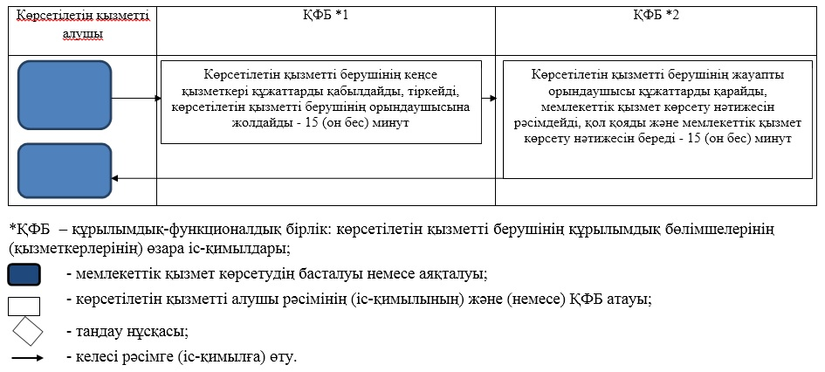

|  |  |
| --- | --- |
|  | Түркістан облысы әкімдігінің 15 қазандағы2019 жылғы № 232 қаулысына 10-қосымша |

**"Еңбекке уақытша жарамсыздық парағын беру" мемлекеттік көрсетілетін қызмет регламенті**

**1. Жалпы ережелер**

      1. "Еңбекке уақытша жарамсыздық парағын беру" мемлекеттік көрсетілетін қызмет (бұдан әрі - мемлекеттік көрсетілетін қызмет) денсаулық сақтау субъектілерімен (бұдан әрі - көрсетілетін қызметті беруші) тегін көрсетіледі.

      Мемлекеттік көрсетілетін қызмет Қазақстан Республикасы Денсаулық сақтау және әлеуметтік даму министрінің 2015 жылғы 27 сәуірдегі № 272 (Нормативтік құқықтық актілерді мемлекеттік тіркеу тізілімінде № 11304 тіркелген) бұйрығымен бекітілген "Еңбекке уақытша жарамсыздық парағын беру" мемлекеттік көрсетілетін қызмет стандарты (бұдан әрі - Стандарт) негізінде көрсетіледі.

      Мемлекеттік қызметті көрсетуге өтініштерді қабылдау және олардың нәтижелерін беру қызметті беруші арқылы жүзеге асырылады.

      2. Мемлекеттік қызмет көрсету нысаны: қағаз.

      3. Мемлекеттік қызмет көрсету нәтижесі: "Еңбекке уақытша жарамсыздыққа сараптама жүргізу, еңбекке уақытша жарамсыздық парағын және анықтамасын беру қағидаларын бекіту туралы" Қазақстан Республикасы Денсаулық сақтау және әлеуметтік даму министрінің 2015 жылғы 31 наурыздағы № 183 бұйрығына (Нормативтік құқықтық актілерді мемлекеттік тіркеу тізілімінде № 10964 тіркелген) сәйкес медициналық-санитариялық алғашқы көмек көрсететін медициналық ұйымнан берілетін еңбекке уақытша жарамсыздық туралы парақ.

**2. Мемлекеттік қызмет көрсету процесінде көрсетілетін қызметті берушінің құрылымдық бөлімшелерінің (қызметкерлерінің) іс-қимыл тәртібін сипаттау**

      4. Көрсетілетін қызметті алушының Стандарттың 9-тармағына сәйкес құжаттар топтамасымен жүгінуі, мемлекеттік қызмет көрсету бойынша рәсімді (іс-қимылды) бастау үшін негіздеме болып табылады.

      5. Мемлекеттік қызмет көрсету процесінің құрамына кіретін әрбір рәсімнің (іс-қимылдың) мазмұны, оны орындаудың ұзақтығы және мемлекеттік қызмет көрсету рәсімінің (іс-қимылдың) нәтижесі:

      1) көрсетілетін қызметті берушінің кеңсе қызметкерімен құжаттарды қабылдау, тіркеу және көрсетілетін қызметті берушінің жауапты орындаушысына жолдау – 15 (он бес) минуттан аспайды. Нәтижесі - көрсетілетін қызметті берушінің жауапты орындаушысына жолдау;

      2) көрсетілетін қызметті берушінің жауапты орындаушысымен құжаттарды қарау, мемлекеттік қызмет көрсету нәтижесін рәсімдеу, қол қою және мемлекеттік қызмет көрсету нәтижесін беру – 15 (он бес) минут. Нәтижесі - мемлекеттік қызмет көрсету нәтижесін беру.

**3. Мемлекеттік қызмет көрсету процесінде құрылымдық бөлімшелер (қызметкерлер) мен көрсетілетін қызметті берушінің өзара іс-қимыл тәртібін сипаттау**

      6. Мемлекеттік қызмет көрсету процесіне қатысатын көрсетілетін қызметті берушінің құрылымдық бөлімшелерінің (қызметкерлерінің) тізбесі:

      1) көрсетілетін қызметті берушінің кеңсе қызметкері;

      2) көрсетілетін қызметті берушінің жауапты орындаушысы.

      7. Әрбір рәсімнің (іс-қимылдың) ұзақтығын көрсете отырып, құрылымдық бөлімшелердің (қызметкерлердің) арасындағы рәсімдердің (іс-қимылдың) бірізділігінің сипаттамасы осы регламенттің қосымшасы "Мемлекеттік қызмет көрсетудің бизнес-процестерінің анықтамалығы" келтірілген.

|  |  |
| --- | --- |
|  | "Еңбекке уақытша жарамсыздық парағын беру" мемлекеттік көрсетілетін қызмет регламентіне қосымша |

**Мемлекеттік қызмет көрсетудің бизнес-процестерінің анықтамалығы**

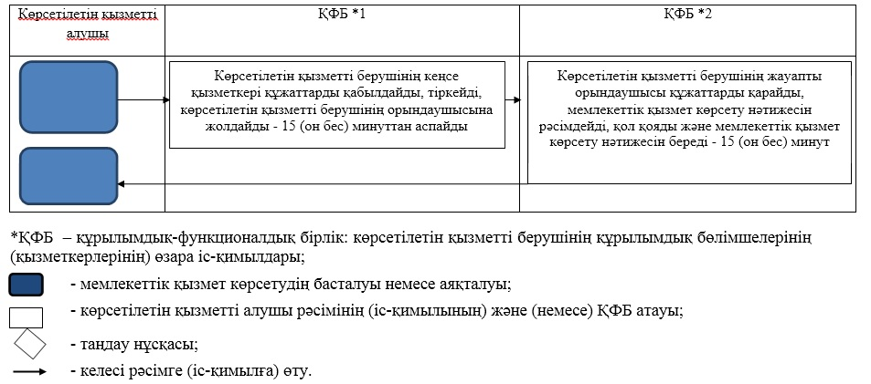

|  |  |
| --- | --- |
|  | Түркістан облысы әкімдігінің 15 қазандағы2019 жылғы № 232 қаулысына 11-қосымша |

**"Уақытша еңбекке жарамсыздық туралы анықтаманы беру" мемлекеттік көрсетілетін қызмет регламенті**

**1. Жалпы ережелер**

      1. "Уақытша еңбекке жарамсыздық туралы анықтаманы беру" мемлекеттік көрсетілетін қызмет (бұдан әрі - мемлекеттік көрсетілетін қызмет) денсаулық сақтау субъектілерімен (бұдан әрі - көрсетілетін қызметті беруші) тегін көрсетіледі.

      Мемлекеттік көрсетілетін қызмет Қазақстан Республикасы Денсаулық сақтау және әлеуметтік даму министрінің 2015 жылғы 27 сәуірдегі № 272 (Нормативтік құқықтық актілерді мемлекеттік тіркеу тізілімінде № 11304 тіркелген) бұйрығымен бекітілген "Уақытша еңбекке жарамсыздық туралы анықтаманы беру" мемлекеттік көрсетілетін қызмет стандарты (бұдан әрі - Стандарт) негізінде көрсетіледі.

      Мемлекеттік қызметті көрсетуге өтініштерді қабылдау және олардың нәтижелерін беру қызметті беруші арқылы жүзеге асырылады.

      2. Мемлекеттік қызмет көрсету нысаны: қағаз.

      3. Мемлекеттік қызмет көрсету нәтижесі: "Еңбекке уақытша жарамсыздыққа сараптама жүргізу, еңбекке уақытша жарамсыздық парағын және анықтамасын беру қағидаларын бекіту туралы" Қазақстан Республикасы Денсаулық сақтау және әлеуметтік даму министрінің 2015 жылғы 31 наурыздағы № 183 бұйрығына (Нормативтік құқықтық актілерді мемлекеттік тіркеу тізілімінде № 10964 тіркелген) сәйкес медициналық-санитариялық алғашқы көмек көрсететін медициналық ұйымнан берілетін еңбекке уақытша жарамсыздық туралы анықтама.

**2. Мемлекеттік қызмет көрсету процесінде көрсетілетін қызметті берушінің құрылымдық бөлімшелерінің (қызметкерлерінің) іс-қимыл тәртібін сипаттау**

      4. Көрсетілетін қызметті алушының Стандарттың 9-тармағына сәйкес құжаттар топтамасымен жүгінуі, мемлекеттік қызмет көрсету бойынша рәсімді (іс-қимылды) бастау үшін негіздеме болып табылады.

      5. Мемлекеттік қызмет көрсету процесінің құрамына кіретін әрбір рәсімнің (іс-қимылдың) мазмұны, оны орындаудың ұзақтығы және мемлекеттік қызмет көрсету рәсімінің (іс-қимылдың) нәтижесі:

      1) көрсетілетін қызметті берушінің кеңсе қызметкерімен құжаттарды қабылдау, тіркеу және көрсетілетін қызметті берушінің жауапты орындаушысына жолдау – 15 (он бес) минуттан аспайды. Нәтижесі - көрсетілетін қызметті берушінің жауапты орындаушысына жолдау;

      2) көрсетілетін қызметті берушінің жауапты орындаушысымен құжаттарды қарау, мемлекеттік қызмет көрсету нәтижесін рәсімдеу, қол қою және мемлекеттік қызмет көрсету нәтижесін беру – 15 (он бес) минут. Нәтижесі - мемлекеттік қызмет көрсету нәтижесін беру.

**3. Мемлекеттік қызмет көрсету процесінде құрылымдық бөлімшелер (қызметкерлер) мен көрсетілетін қызметті берушінің өзара іс-қимыл тәртібін сипаттау**

      6. Мемлекеттік қызмет көрсету процесіне қатысатын көрсетілетін қызметті берушінің құрылымдық бөлімшелерінің (қызметкерлерінің) тізбесі:

      1) көрсетілетін қызметті берушінің кеңсе қызметкері;

      2) көрсетілетін қызметті берушінің жауапты орындаушысы.

      7. Әрбір рәсімнің (іс-қимылдың) ұзақтығын көрсете отырып, құрылымдық бөлімшелердің (қызметкерлердің) арасындағы рәсімдердің (іс-қимылдың) бірізділігінің сипаттамасы осы регламенттің қосымшасы "Мемлекеттік қызмет көрсетудің бизнес-процестерінің анықтамалығы" келтірілген.

|  |  |
| --- | --- |
|  | "Уақытша еңбекке жарамсыздық туралы анықтаманы беру" мемлекеттік көрсетілетін қызмет регламентіне қосымша |

**Мемлекеттік қызмет көрсетудің бизнес-процестерінің анықтамалығы**



|  |  |
| --- | --- |
|  | Түркістан облысы әкімдігінің 15 қазандағы2019 жылғы № 232 қаулысына 12-қосымша |

**"Транспланттау мақсатында азаматтан қайтыс болғаннан кейін оның тіндерін және (немесе) ағзаларын (ағзалардың бөліктерін) алу мүмкіндігі туралы көзі тірісінде еркін көңіл білдіруіне келісім беру және қайтарып алуды тіркеу" мемлекеттік көрсетілетін қызмет регламенті**

**1. Жалпы ережелер**

      1. "Транспланттау мақсатында азаматтан қайтыс болғаннан кейін оның тіндерін және (немесе) ағзаларын (ағзалардың бөліктерін) алу мүмкіндігі туралы көзі тірісінде еркін көңіл білдіруіне келісім беру және қайтарып алуды тіркеу" мемлекеттік көрсетілетін қызмет (бұдан әрі - мемлекеттік көрсетілетін қызмет) медициналық-санитариялық алғашқы көмек көрсететін медициналық ұйымдарымен (бұдан әрі - көрсетілетін қызметті беруші) тегін көрсетіледі.

      Мемлекеттік көрсетілетін қызмет Қазақстан Республикасы Денсаулық сақтау және әлеуметтік даму министрінің 2015 жылғы 27 сәуірдегі № 272 (Нормативтік құқықтық актілерді мемлекеттік тіркеу тізілімінде № 11304 тіркелген) бұйрығымен бекітілген "Транспланттау мақсатында азаматтан қайтыс болғаннан кейін оның тіндерін және (немесе) ағзаларын (ағзалардың бөліктерін) алу мүмкіндігі туралы көзі тірісінде еркін көңіл білдіруіне келісім беру және қайтарып алуды тіркеу" мемлекеттік көрсетілетін қызмет стандарты (бұдан әрі - Стандарт) негізінде көрсетіледі.

      Мемлекеттік қызметті көрсетуге өтінішті қабылдау және нәтижесін беру мемлекеттік көрсетілетін қызметті беруші арқылы жүзеге асырылады.

      2. Көрсетілетін мемлекеттік қызметтің нысаны: қағаз.

      3. Мемлекеттік қызметті көрсету нәтижесі:

      1) Стандарттың 1-қосымшасына сәйкес нысан бойынша тіндерді (тіннің бөлігін) және (немесе) ағзаларды (ағзалардың бөлігін) алу мүмкіндігі туралы көзі тірісінде еркін көңіл білдіруіне келісім беруді тіркеу туралы анықтама не Стандарттың 2-қосымшасына сәйкес нысан бойынша тіндерді (тіннің бөлігін) және (немесе) ағзаларды (ағзалардың бөлігін) алу мүмкіндігі туралы көзі тірісінде еркін көңіл білдіруіне келісім беруді тіркеуден бас тарту туралы анықтама;

      2) Стандарттың 3-қосымшасына сәйкес нысан бойынша тіндерді (тіннің бөлігін) және (немесе) ағзаларды (ағзалардың бөлігін) алу мүмкіндігі туралы көзі тірісінде еркін көңіл білдіруіне келісімді қайтарып алуды тіркеу туралы анықтама.

**2. Мемлекеттік қызмет көрсету процесінде көрсетілетін қызметті берушінің құрылымдық бөлімшелерінің (қызметкерлерінің) іс-қимыл тәртібін сипаттау**

      4. Көрсетілетін қызметті алушының Стандарттың 9-тармағына сәйкес құжаттар топтамасымен жүгінуі, мемлекеттік қызмет көрсету бойынша рәсімді (іс-қимылды) бастау үшін негіздеме болып табылады.

      5. Мемлекеттік қызмет көрсету процесінің құрамына кіретін әрбір рәсімнің (іс-қимылдың) мазмұны, оны орындаудың ұзақтығы және мемлекеттік қызмет көрсету рәсімінің (іс-қимылдың) нәтижесі:

      1) құжаттарды қабылдау, тіркеу және көрсетілетін қызметті берушінің басшысына бұрыштама қоюға жолдау – 30 (отыз) минуттан аспайды. Нәтижесі - көрсетілетін қызметті берушінің басшысына жолдау;

      2) құжаттарды қарау және көрсетілетін қызметті берушінің жауапты орындаушысын анықтау – 3 (үш) сағат. Нәтижесі - көрсетілетін қызметті берушінің жауапты орындаушысын анықтау;

      3) көрсетілетін қызметті берушінің жауапты орындаушысымен құжаттарды қарау, мемлекеттік қызмет көрсету нәтижесін рәсімдеу және көрсетілетін қызметті берушінің басшысына қол қоюға жолдау – 2 (екі) жұмыс күні. Нәтижесі - мемлекеттік қызмет көрсету нәтижесін көрсетілетін қызметті берушінің басшысына қол қоюға жолдау;

      4) мемлекеттік қызмет көрсету нәтижесіне қол қою және көрсетілетін қызметті берушінің жауапты орындаушысына жолдау – 3 (үш) сағат. Нәтижесі - мемлекеттік қызмет көрсету нәтижесін көрсетілетін қызметті берушінің жауапты орындаушысына жолдау;

      5) мемлекеттік қызмет көрсету нәтижесін беру – 30 (отыз) минуттан аспайды. Нәтижесі - мемлекеттік қызмет көрсету нәтижесін беру.

**3. Мемлекеттік қызмет көрсету процесінде құрылымдық бөлімшелер (қызметкерлер) мен көрсетілетін қызметті берушінің өзара іс-қимыл тәртібін сипаттау**

      6. Мемлекеттік қызмет көрсету процесіне қатысатын көрсетілетін қызметті берушінің құрылымдық бөлімшелерінің (қызметкерлерінің) тізбесі:

      1) көрсетілетін қызметті берушінің кеңсе қызметкері;

      2) көрсетілетін қызметті берушінің басшысы;

      3) көрсетілетін қызметті берушінің жауапты орындаушысы.

      7. Әрбір рәсімнің (іс-қимылдың) ұзақтығын көрсете отырып, құрылымдық бөлімшелердің (қызметкерлердің) арасындағы рәсімдердің (іс-қимылдың) бірізділігінің сипаттамасы осы регламенттің қосымшасы "Мемлекеттік қызмет көрсетудің бизнес-процестерінің анықтамалығы" келтірілген.

**4. "Азаматтарға арналған үкімет" мемлекеттік корпорациясымен және (немесе) өзге де көрсетілетін қызметті берушілермен өзара іс-қимыл тәртібін, сондай-ақ мемлекеттік қызмет көрсету процесінде ақпараттық жүйелерді пайдалану тәртібін сипаттау**

      8. Жүгіну тәртібін және портал арқылы мемлекеттік қызмет көрсету кезінде көрсетілетін қызметті беруші мен көрсетілетін қызметті алушының рәсімдерінің (іс-қимылдарының) бірізділігін сипаттау:

      1) көрсетілетін қызметті алушы порталда тіркеледі, ЭЦҚ-мен куәландырылған электрондық құжат нысанындағы сұрау салуды жолдайды;

      2) сұрау салуды қабылдағаннан кейін, мемлекеттік қызметті көрсету процесінде көрсетілетін қызметті берушінің құрылымдық бөлімшелерінің іс-қимыл тәртібі осы регламенттің 5-тармағына сәйкес жүзеге асырылады.

|  |  |
| --- | --- |
|  | "Транспланттау мақсатында азаматтан қайтыс болғаннан кейін оның тіндерін және (немесе) ағзаларын (ағзалардың бөліктерін) алу мүмкіндігі туралы көзі тірісінде еркін көңіл білдіруіне келісім беру және қайтарып алуды тіркеу" мемлекеттік көрсетілетін қызмет регламентіне қосымша |

**Мемлекеттік қызмет көрсетудің бизнес-процестерінің анықтамалығы**

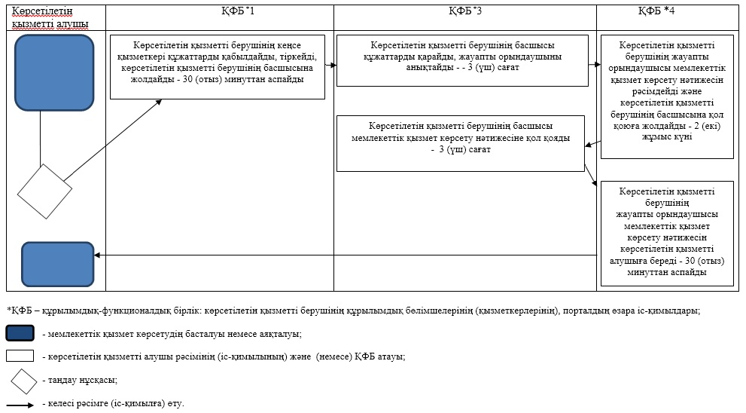

|  |  |
| --- | --- |
|  | Түркістан облысы әкімдігінің 15 қазандағы2019 жылғы № 232 қаулысына 13-қосымша |

**"Алдын ала міндетті медициналық қарап тексеруден өту" мемлекеттік көрсетілетін қызмет регламенті**

**1. Жалпы ережелер**

      1. "Алдын ала міндетті медициналық қарап тексеруден өту" мемлекеттік көрсетілетін қызмет (бұдан әрі - мемлекеттік көрсетілетін қызмет) медициналық ұйымдарымен (бұдан әрі - көрсетілетін қызметті беруші) ақылы негізде көрсетіледі.

      Мемлекеттік көрсетілетін қызмет Қазақстан Республикасы Денсаулық сақтау және әлеуметтік даму министрінің 2015 жылғы 27 сәуірдегі № 272 бұйрығымен (Нормативтік құқықтық актілерді мемлекеттік тіркеу тізілімінде № 11304 тіркелген) бекітілген "Алдын ала міндетті медициналық қарап тексеруден өту" мемлекеттік көрсетілетін қызмет стандарты (бұдан әрі - Стандарт) негізінде көрсетіледі.

      Құжаттарды қабылдау және мемлекеттік көрсетілетін қызметтің нәтижелерін беру көрсетілетін қызметті беруші арқылы жүзеге асырылады.

      2. Мемлекеттік қызмет көрсету нысаны: қағаз.

      3. Мемлекеттік қызмет көрсету нәтижесі: "Денсаулық сақтау ұйымдарының бастапқы медициналық құжаттама нысандарын бекіту туралы" Қазақстан Республикасы Денсаулық сақтау министрінің міндетін атқарушының 2010 жылғы 23 қарашадағы № 907 (Нормативтік құқықтық актілерді мемлекеттік тіркеу тізілімінде № 6697 тіркелген) бұйрығымен бекітілген № 086/е нысан бойынша көрсетілетін қызметті берушінің медициналық анықтамасы (бұдан әрі – Анықтама).

      Көрсетілген қызметті берушінің басшысы қол қойған Стандарттың қосымшасына сәйкес нысан бойынша Анықтама беріледі.

      Көрсетілетін қызметті берушіге тікелей жүгінген кезде дәрігердің бос уақытын, көрсетілетін қызметті берушімен бекітілген дәрігерлердің кестесіне сәйкес рентгенологиялық (флюорографиялық) зерттеп-қарау және клиникалық-зертханалық зерттеулерді таңдау мүмкіндігі ұсынылады.

**2. Мемлекеттік қызмет көрсету процесінде көрсетілетін қызметті берушінің құрылымдық бөлімшелерінің (қызметкерлерінің) іс-қимыл тәртібін сипаттау**

      4. Көрсетілетін қызметті алушының Стандарттың 9-тармағына сәйкес құжаттар топтамасымен жүгінуі, мемлекеттік қызмет көрсету бойынша рәсімді (іс-қимылды) бастау үшін негіздеме болып табылады.

      5. Мемлекеттік қызмет көрсету процесінің құрамына кіретін әрбір рәсімнің (іс-қимылдың) мазмұны, оны орындаудың ұзақтығы және мемлекеттік қызмет көрсету рәсімінің (іс-қимылдың) нәтижесі:

      1) көрсетілетін қызметті берушінің кеңсе қызметкерімен құжаттарды қабылдау, тіркеу және көрсетілетін қызметті берушінің жауапты орындаушысына жолдау – 15 (он бес) минут. Нәтижесі - көрсетілетін қызметті берушінің жауапты орындаушысына жолдау;

      2) көрсетілетін қызметті берушінің жауапты орындаушысымен құжаттарды қарау, мемлекеттік қызмет көрсету нәтижесін рәсімдеу және көрсетілетін қызметті берушінің басшысына қол қоюға жолдау – 7 (жеті) сағаттан аспайды. Нәтижесі - мемлекеттік қызмет көрсету нәтижесін көрсетілетін қызметті берушінің басшысына қол қоюға жолдау;

      3) мемлекеттік қызмет көрсету нәтижесіне қол қою және көрсетілетін қызметті берушінің кеңсе қызметкеріне жолдау – 30 (отыз) минут. Нәтижесі - мемлекеттік қызмет көрсету нәтижесін көрсетілетін қызметті берушінің кеңсе қызметкеріне жолдау;

      4) мемлекеттік қызмет көрсету нәтижесін беру – 15 (он бес) минут. Нәтижесі - мемлекеттік қызмет көрсету нәтижесін беру.

**3. Мемлекеттік қызмет көрсету процесінде құрылымдық бөлімшелер (қызметкерлер) мен көрсетілетін қызметті берушінің өзара іс-қимыл тәртібін сипаттау**

      6. Мемлекеттік қызмет көрсету процесіне қатысатын көрсетілетін қызметті берушінің құрылымдық бөлімшелерінің (қызметкерлерінің) тізбесі:

      1) көрсетілетін қызметті берушінің кеңсе қызметкері;

      2) көрсетілетін қызметті берушінің жауапты орындаушысы;

      3) көрсетілетін қызметті берушінің басшысы.

      7. Әрбір рәсімнің (іс-қимылдың) ұзақтығын көрсете отырып, құрылымдық бөлімшелердің (қызметкерлердің) арасындағы рәсімдердің (іс-қимылдың) бірізділігінің сипаттамасы осы регламенттің қосымшасы "Мемлекеттік қызмет көрсетудің бизнес-процестерінің анықтамалығы" келтірілген.

|  |  |
| --- | --- |
|  | "Алдын ала міндетті медициналық қарап тексеруден өту" мемлекеттік көрсетілетін қызмет регламентіне қосымша |

**Мемлекеттік қызмет көрсетудің бизнес-процестерінің анықтамалығы**

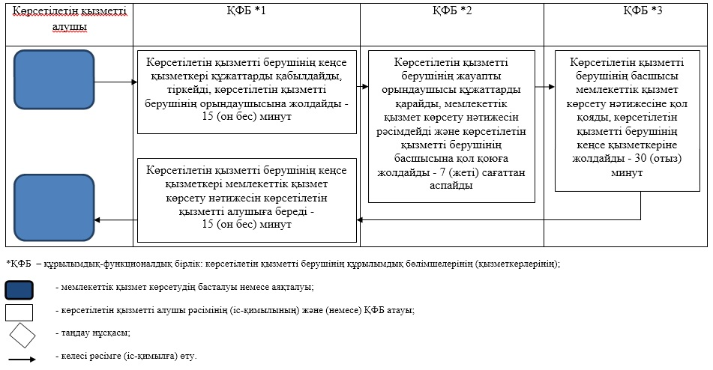

|  |  |
| --- | --- |
|  | Түркістан облысы әкімдігінің 15 қазандағы2019 жылғы № 232 қаулысына 14-қосымша |

**"Жедел медициналық көмек көрсету" мемлекеттік көрсетілетін қызмет регламенті**

**1. Жалпы ережелер**

      1. "Жедел медициналық көмек көрсету" мемлекеттік көрсетілетін қызмет (бұдан әрі - мемлекеттік көрсетілетін қызмет) денсаулық сақтау субъектілерімен (бұдан әрі - көрсетілетін қызметті беруші) тегін көрсетіледі.

      Мемлекеттік көрсетілетін қызмет Қазақстан Республикасы Денсаулық сақтау және әлеуметтік даму министрінің 2015 жылғы 27 сәуірдегі № 272 бұйрығымен (Нормативтік құқықтық актілерді мемлекеттік тіркеу тізілімінде № 11304 тіркелген) бекітілген "Жедел медициналық көмек көрсету" мемлекеттік көрсетілетін қызмет стандарты (бұдан әрі - Стандарт) негізінде көрсетіледі.

      Мемлекеттік қызметті көрсетуге өтініштерді қабылдау және олардың нәтижелерін беру көрсетілетін қызметті беруші арқылы жүзеге асырылады.

      2. Мемлекеттік қызмет көрсету нысаны: қағаз.

      3. Мемлекеттік қызмет көрсету нәтижесі: жедел медициналық көмек көрсету ("Қазақстан Республикасында жедел медициналық көмек көрсету қағидаларын бекіту туралы" Қазақстан Республикасы Денсаулық сақтау министрінің 2017 жылғы 3 шілдедегі № 450 бұйрығымен (Нормативтiк құқықтық актiлердiң мемлекеттiк тіркеу тізілімінде № 15473 тіркелген) бекітілген жедел медициналық көмек көрсету қағидаларына сәйкес).

**2. Мемлекеттік қызмет көрсету процесінде көрсетілетін қызметті берушінің құрылымдық бөлімшелерінің (қызметкерлерінің) іс-қимыл тәртібін сипаттау**

      4. Көрсетілетін қызметті алушының Стандарттың 9-тармағына сәйкес құжаттар топтамасымен жүгінуі, мемлекеттік қызмет көрсету бойынша рәсімді (іс-қимылды) бастау үшін негіздеме болып табылады.

      5. Мемлекеттік қызмет көрсету процесінің құрамына кіретін әрбір рәсімнің (іс-қимылдың) мазмұны, оны орындаудың ұзақтығы және мемлекеттік қызмет көрсету рәсімінің (іс-қимылдың) нәтижесі:

      1) көрсетілетін қызметті берушінің кеңсе қызметкерімен құжаттарды қабылдау, тіркеу және көрсетілетін қызметті берушінің жауапты орындаушысына жолдау – 5 (бес) минут. Нәтижесі - көрсетілетін қызметті берушінің жауапты орындаушысына жолдау;

      2) көрсетілетін қызметті берушінің жауапты орындаушысымен құжаттарды қарау, мемлекеттік қызмет көрсету нәтижесін рәсімдеу және көрсетілетін қызметті берушінің басшысына қол қоюға жолдау – 7 (жеті) сағат ішінде. Нәтижесі - мемлекеттік қызмет көрсету нәтижесін көрсетілетін қызметті берушінің басшысына қол қоюға жолдау;

      3) мемлекеттік қызмет көрсету нәтижесіне қол қою және көрсетілетін қызметті берушінің кеңсе қызметкеріне жолдау – 30 (отыз) минут. Нәтижесі - мемлекеттік қызмет көрсету нәтижесін көрсетілетін қызметті берушінің кеңсе қызметкеріне жолдау;

      4) мемлекеттік қызмет көрсету нәтижесін беру –5 (бес) минут. Нәтижесі - мемлекеттік қызмет көрсету нәтижесін беру.

**3. Мемлекеттік қызмет көрсету процесінде құрылымдық бөлімшелер (қызметкерлер) мен көрсетілетін қызметті берушінің өзара іс-қимыл тәртібін сипаттау**

      6. Мемлекеттік қызмет көрсету процесіне қатысатын көрсетілетін қызметті берушінің құрылымдық бөлімшелерінің (қызметкерлерінің) тізбесі:

      1) көрсетілетін қызметті берушінің кеңсе қызметкері;

      2) көрсетілетін қызметті берушінің жауапты орындаушысы;

      3) көрсетілетін қызметті берушінің басшысы.

      7. Әрбір рәсімнің (іс-қимылдың) ұзақтығын көрсете отырып, құрылымдық бөлімшелердің (қызметкерлердің) арасындағы рәсімдердің (іс-қимылдың) бірізділігінің сипаттамасы осы регламенттің қосымшасы "Мемлекеттік қызмет көрсетудің бизнес-процестерінің анықтамалығы" келтірілген.

|  |  |
| --- | --- |
|  | "Жедел медициналық көмек көрсету" мемлекеттік көрсетілетін қызмет регламентіне қосымша |

**Мемлекеттік қызмет көрсетудің бизнес-процестерінің анықтамалығы**

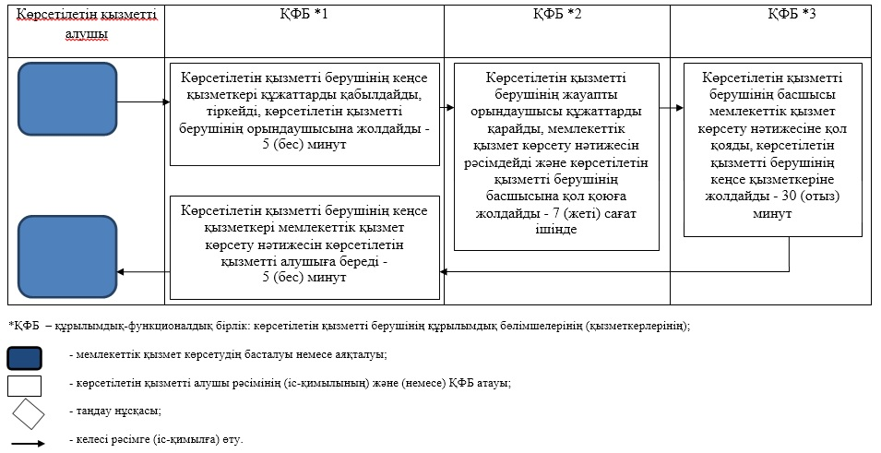

|  |  |
| --- | --- |
|  | Түркістан облысы әкімдігінің 15 қазандағы2019 жылғы № 232 қаулысына 15-қосымша |

**"Емдеуге жатқызу бюросы порталы арқылы пациенттерге тегін медициналық көмектің кепілдік берілген көлемі шеңберінде стационарға емделуге жатқызуға жіберу жолдамасын беру" мемлекеттік көрсетілетін қызмет регламенті**

**1. Жалпы ережелер**

      1. "Емдеуге жатқызу бюросы порталы арқылы пациенттерге тегін медициналық көмектің кепілдік берілген көлемі шеңберінде стационарға емделуге жатқызуға жіберу жолдамасын беру" мемлекеттік көрсетілетін қызмет (бұдан әрі - мемлекеттік көрсетілетін қызмет) денсаулық сақтау субъектілерімен (бұдан әрі - көрсетілетін қызметті беруші) тегін көрсетіледі.

      Мемлекеттік көрсетілетін қызмет Қазақстан Республикасы Денсаулық сақтау және әлеуметтік даму министрінің 2015 жылғы 27 сәуірдегі № 272 бұйрығымен (Нормативтік құқықтық актілерді мемлекеттік тіркеу тізілімінде № 11304 тіркелген) бекітілген "Емдеуге жатқызу бюросы порталы арқылы пациенттерге тегін медициналық көмектің кепілдік берілген көлемі шеңберінде стационарға емделуге жатқызуға жіберу жолдамасын беру" мемлекеттік көрсетілетін қызмет стандарты (бұдан әрі - Стандарт) негізінде көрсетіледі.

      Мемлекеттік қызметті көрсетуге өтініштерді қабылдау және нәтижелерін беру көрсетілетін қызметті беруші арқылы жүзеге асырылады.

      2. Мемлекеттік қызмет көрсету нысаны: қағаз.

      3. Мемлекеттік қызмет көрсету нәтижесі: "Денсаулық сақтау ұйымдарының бастапқы медициналық құжаттама нысандарын бекіту туралы" Қазақстан Республикасы Денсаулық сақтау министрінің міндетін атқарушының 2010 жылғы 23 қарашадағы № 907 бұйрығымен (Нормативтiк құқықтық актiлердi мемлекеттiк тіркеу тізілімінде № 6697 тіркелген) бекітілген № 001-3/е нысаны бойынша берілген cтационарға емдеуге жатқызу жолдамасы.

**2. Мемлекеттік қызмет көрсету процесінде көрсетілетін қызметті берушінің құрылымдық бөлімшелерінің (қызметкерлерінің) іс-қимыл тәртібін сипаттау**

      4. Көрсетілетін қызметті алушының Стандарттың 9-тармағына сәйкес құжаттар топтамасымен жүгінуі, мемлекеттік қызмет көрсету бойынша рәсімді (іс-қимылды) бастау үшін негіздеме болып табылады.

      5. Мемлекеттік қызмет көрсету процесінің құрамына кіретін әрбір рәсімнің (іс-қимылдың) мазмұны, оны орындаудың ұзақтығы және мемлекеттік қызмет көрсету рәсімінің (іс-қимылдың) нәтижесі:

      1) көрсетілетін қызметті берушінің кеңсе қызметкерімен құжаттарды қабылдау, тіркеу және көрсетілетін қызметті берушінің жауапты орындаушысына жолдау – 30 (отыз) минут. Нәтижесі - көрсетілетін қызметті берушінің жауапты орындаушысына жолдау;

      2) көрсетілетін қызметті берушінің жауапты орындаушысымен құжаттарды қарау, мемлекеттік қызмет көрсету нәтижесін рәсімдеу және көрсетілетін қызметті берушінің басшысына қол қоюға жолдау – 7 (жеті) сағат ішінде ("Стационарлық көмек көрсету қағидаларын бекіту туралы" Қазақстан Республикасы Денсаулық сақтау және әлеуметтік даму министрінің 2015 жылғы 29 қыркүйектегі № 761 бұйрығымен (Нормативтiк құқықтық актiлердi мемлекеттiк тіркеу тізілімінде № 12204 тіркелген) бекітілген Емдеуге жатқызу бюросы порталы арқылы тегін медициналық көмектің кепілдік берілген көлемі шеңберінде пациенттерге стационарға емделуге жатқызуға жолдама беру қағидаларына сәйкес). Нәтижесі - мемлекеттік қызмет көрсету нәтижесін көрсетілетін қызметті берушінің басшысына қол қоюға жолдау;

      3) мемлекеттік қызмет көрсету нәтижесіне қол қою және көрсетілетін қызметті берушінің кеңсе қызметкеріне жолдау – 15 (он бес) минут. Нәтижесі - мемлекеттік қызмет көрсету нәтижесін көрсетілетін қызметті берушінің кеңсе қызметкеріне жолдау;

      4) мемлекеттік қызмет көрсету нәтижесін беру – 15 (он бес) минут. Нәтижесі - мемлекеттік қызмет көрсету нәтижесін беру.

**3. Мемлекеттік қызмет көрсету процесінде құрылымдық бөлімшелер (қызметкерлер) мен көрсетілетін қызметті берушінің өзара іс-қимыл тәртібін сипаттау**

      6. Мемлекеттік қызмет көрсету процесіне қатысатын көрсетілетін қызметті берушінің құрылымдық бөлімшелерінің (қызметкерлерінің) тізбесі:

      1) көрсетілетін қызметті берушінің кеңсе қызметкері;

      2) көрсетілетін қызметті берушінің жауапты орындаушысы;

      3) көрсетілетін қызметті берушінің басшысы.

      7. Әрбір рәсімнің (іс-қимылдың) ұзақтығын көрсете отырып, құрылымдық бөлімшелердің (қызметкерлердің) арасындағы рәсімдердің (іс-қимылдың) бірізділігінің сипаттамасы осы регламенттің қосымшасы "Мемлекеттік қызмет көрсетудің бизнес-процестерінің анықтамалығы" келтірілген.

|  |  |
| --- | --- |
|  | "Емдеуге жатқызу бюросы порталы арқылы пациенттерге тегін медициналық көмектің кепілдік берілген көлемі шеңберінде стационарға емделуге жатқызуға жіберу жолдамасын беру" мемлекеттік көрсетілетін қызмет регламентіне қосымша |

**Мемлекеттік қызмет көрсетудің бизнес-процестерінің анықтамалығы**

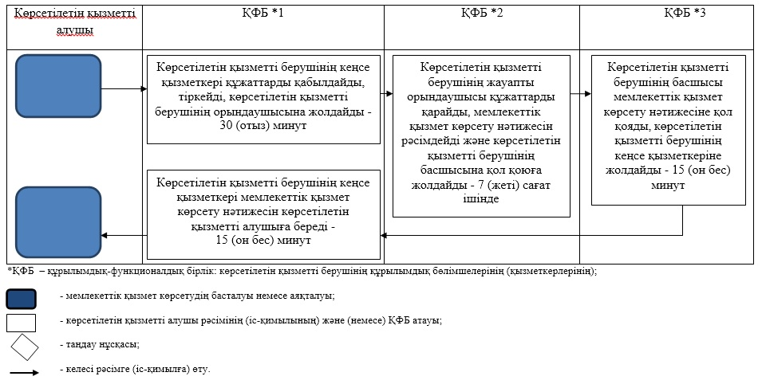

|  |  |
| --- | --- |
|  | Түркістан облысы әкімдігінің 15 қазандағы2019 жылғы № 232 қаулысына 16-қосымша |

      "Көлік құралын басқаруға рұқсат алу туралы анықтама беру" мемлекеттік көрсетілетін қызмет регламенті

**1. Жалпы ережелер**

      1. "Көлік құралын басқаруға рұқсат алу туралы анықтама беру" мемлекеттік көрсетілетін қызмет (бұдан әрі - мемлекеттік көрсетілетін қызмет) медициналық ұйымдарымен (бұдан әрі - көрсетілетін қызметті беруші) тегін көрсетіледі.

      Мемлекеттік көрсетілетін қызмет Қазақстан Республикасы Денсаулық сақтау және әлеуметтік даму министрінің 2015 жылғы 27 сәуірдегі № 272 бұйрығымен (Нормативтік құқықтық актілерді мемлекеттік тіркеу тізілімінде № 11304 тіркелген) бекітілген "Көлік құралын басқаруға рұқсат алу туралы анықтама беру" мемлекеттік көрсетілетін қызмет стандарты (бұдан әрі - Стандарт) негізінде көрсетіледі.

      Мемлекеттік қызметті көрсетуге өтініштерді қабылдау және нәтижелерін беру көрсетілетін қызметті беруші арқылы жүзеге асырылады.

      2. Мемлекеттік қызмет көрсету нысаны: қағаз.

      3. Мемлекеттік қызмет көрсету нәтижесі: "Көлік құралын басқаруға рұқсат алу туралы "Денсаулық сақтау ұйымдарының бастапқы медициналық құжаттама нысандарын бекіту туралы" Қазақстан Республикасы Денсаулық сақтау министрінің міндетін атқарушының 2010 жылғы 23 қарашадағы № 907 бұйрығымен (Нормативтiк құқықтық актiлердi мемлекеттiк тіркеу тізілімінде № 6697 тіркелген) бекітілген № 083/е нысаны бойынша берілген медициналық құжаттама.

**2. Мемлекеттік қызмет көрсету процесінде көрсетілетін қызметті берушінің құрылымдық бөлімшелерінің (қызметкерлерінің) іс-қимыл тәртібін сипаттау**

      4. Көрсетілетін қызметті алушының Стандарттың 9-тармағына сәйкес құжаттар топтамасымен жүгінуі, мемлекеттік қызмет көрсету бойынша рәсімді (іс-қимылды) бастау үшін негіздеме болып табылады.

      5. Мемлекеттік қызмет көрсету процесінің құрамына кіретін әрбір рәсімнің (іс-қимылдың) мазмұны, оны орындаудың ұзақтығы және мемлекеттік қызмет көрсету рәсімінің (іс-қимылдың) нәтижесі:

      1) көрсетілетін қызметті берушінің кеңсе қызметкерімен құжаттарды қабылдау, тіркеу және көрсетілетін қызметті берушінің жауапты орындаушысына жолдау – 5 (бес) минут. Нәтижесі - көрсетілетін қызметті берушінің жауапты орындаушысына жолдау;

      2) көрсетілетін қызметті берушінің жауапты орындаушысымен құжаттарды қарау, мемлекеттік қызмет көрсету нәтижесін рәсімдеу және көрсетілетін қызметті берушінің басшысына қол қоюға жолдау – 7 (жеті) сағат ішінде ("Көлік құралдарын басқару құқығын алуға үміткер адамды медициналық қарап тексеруден, механикалық көлік құралдары жүргізушісін қайта медициналық қарап тексеруден өткізу қағидаларын бекіту туралы" Қазақстан Республикасы Денсаулық сақтау министрінің 2013 жылғы 20 наурыздағы № 166 бұйрығымен (Нормативтiк құқықтық актiлердiң мемлекеттiк тіркеу тізілімінде № 8437 тіркелген) бекітілген көлік құралдарын басқару құқығын алуға үміткер адамды медициналық қарап тексеруден, механикалық көлік құралдары жүргізушісін қайта медициналық қарап тексеруден өткізу қағидаларына сәйкес.). Нәтижесі - мемлекеттік қызмет көрсету нәтижесін көрсетілетін қызметті берушінің басшысына қол қоюға жолдау;

      3) мемлекеттік қызмет көрсету нәтижесіне қол қою және көрсетілетін қызметті берушінің кеңсе қызметкеріне жолдау – 30 (отыз) минут. Нәтижесі - мемлекеттік қызмет көрсету нәтижесін көрсетілетін қызметті берушінің кеңсе қызметкеріне жолдау;

      4) мемлекеттік қызмет көрсету нәтижесін беру – 5 (бес) минутқа дейін. Нәтижесі - мемлекеттік қызмет көрсету нәтижесін беру.

**2. Мемлекеттік қызмет көрсету процесінде құрылымдық бөлімшелер (қызметкерлер) мен көрсетілетін қызметті берушінің өзара іс-қимыл тәртібін сипаттау**

      6. Мемлекеттік қызмет көрсету процесіне қатысатын көрсетілетін қызметті берушінің құрылымдық бөлімшелерінің (қызметкерлерінің) тізбесі:

      1) көрсетілетін қызметті берушінің кеңсе қызметкері;

      2) көрсетілетін қызметті берушінің жауапты орындаушысы;

      3) көрсетілетін қызметті берушінің басшысы.

      7. Әрбір рәсімнің (іс-қимылдың) ұзақтығын көрсете отырып, құрылымдық бөлімшелердің (қызметкерлердің) арасындағы рәсімдердің (іс-қимылдың) бірізділігінің сипаттамасы осы регламенттің қосымшасы "Мемлекеттік қызмет көрсетудің бизнес-процестерінің анықтамалығы" келтірілген.

|  |  |
| --- | --- |
|  | "Көлік құралын басқаруға рұқсат алу туралы анықтама беру" мемлекеттік көрсетілетін қызмет регламентіне қосымша |

**Мемлекеттік қызмет көрсетудің бизнес-процестерінің анықтамалығы**

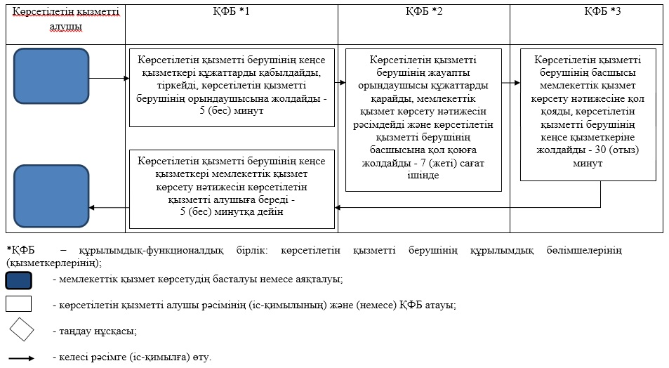

|  |  |
| --- | --- |
|  | Түркістан облысы әкімдігінің 15 қазандағы2019 жылғы № 232 қаулысына 17-қосымша |

**"Қазақстан Республикасының азаматтарын бюджет қаражаты есебінен шетелге емделуге жіберу мүмкіндігіне құжаттарды қабылдау және қарау" мемлекеттік көрсетілетін қызмет регламенті**

**1. Жалпы ережелер**

      1. "Қазақстан Республикасының азаматтарын бюджет қаражаты есебінен шетелге емделуге жіберу мүмкіндігіне құжаттарды қабылдау және қарау" мемлекеттік көрсетілетін қызметті (бұдан әрі – мемлекеттік көрсетілетін қызмет) "Түркістан облысының Қоғамдық денсаулық басқармасы" мемлекеттік мекемесі (бұдан әрі – Басқарма) көрсетеді.

      Мемлекеттік көрсетілетін қызмет Қазақстан Республикасы Денсаулық сақтау және әлеуметтік даму министрінің 2015 жылғы 27 сәуірдегі № 272 бұйрығымен (Нормативтік құқықтық актілерді мемлекеттік тіркеу тізілімінде № 11304 тіркелген) бекітілген "Қазақстан Республикасының азаматтарын бюджет қаражаты есебінен шетелге емделуге жіберу мүмкіндігіне құжаттарды қабылдау және қарау" мемлекеттік көрсетілетін қызмет стандарты (бұдан әрі - Стандарт) негізінде көрсетіледі.

      Мемлекеттік қызметті көрсетуге өтініштерді қабылдау және олардың нәтижелерін беру денсаулық сақтау субъектілері (бұдан әрі – көрсетілетін қызметті беруші) арқылы жүзеге асырылады.

      2. Мемлекеттік қызметті көрсету нысаны: қағаз.

      3. Мемлекеттік қызметті көрсету нәтижесі: осы мемлекеттік көрсетілетін қызметтің стандартына 1-қосымшаға сәйкес пациентті бюджет қаражаты есебінен шетелге емделуге жіберу үшін республикалық денсаулық сақтау ұйымының қорытындысы "Денсаулық сақтау саласындағы мемлекеттік көрсетілетін қызметтер стандарттарын бекіту туралы" Қазақстан Республикасы Денсаулық сақтау министрінің 2015 жылғы 27 сәуірдегі № 272 бұйрығымен (Нормативтік құқықтық актілерді мемлекеттік тіркеу тізілімінде № 11304 тіркелген) бекітілген "Қазақстан Республикасының азаматтарын бюджет қаражаты есебінен шетелге емделуге жіберу мүмкіндігіне құжаттарды қабылдау және қарау" мемлекеттік көрсетілетін қызмет стандарты (бұдан әрі - қорытынды) негізінде көрсетіледі.

      Қорытынды "Қазақстан Республикасының азаматтарын бюджет қаражаты есебінен шетелге емделуге жіберу қағидаларын бекіту туралы" Қазақстан Республикасы Денсаулық сақтау және әлеуметтік даму министрінің 2015 жылғы 30 маусымдағы № 544 бұйрығымен (Нормативтік құқықтық актілерді мемлекеттік тіркеу тізілімінде № 11795 болып тіркелген) бекітілген Қазақстан Республикасының азаматтарын бюджет қаражаты есебінен шетелге е мделуге жіберу қағидаларына (бұдан әрі - Қағидалар) сәйкес жүзеге асырылады.

**2. Мемлекеттік қызмет көрсету процесінде көрсетілетін қызметті берушінің құрылымдық бөлімшелерінің (қызметкерлерінің) іс-қимыл тәртібін сипаттау**

      4. "Қазақстан Республикасының азаматтарын бюджет қаражаты есебінен шетелге емделуге жіберу мүмкіндігіне құжаттарды қабылдау және қарау" Мемлекеттік көрсетілетін қызмет стандартының 9-тармағында көрсетілген құжаттар топтамасымен көрсетілетін қызметті алушының көрсетілетін қызметті берушіге жүгінуі Мемлекеттік қызмет көрсету бойынша рәсімді (іс-қимылды) бастауға негіздеме болып табылады.

      5. Мемлекеттік қызмет көрсету процесінің құрамына кіретін әрбір рәсімнің (іс-қимылдың) мазмұны, оның орындалу ұзақтығы:

      1) көрсетілетін қызметті берушінің жауапты маманы 30 (отыз) минут ішінде құжаттар топтамасын қабылдайды, Стандарттың 9-тармағының талаптарына сәйкестігін тексереді және Басқарманың жауапты маманына жолдайды.

      2) Басқарманың жауапты маманы 1 (бір) жұмыс күні ішінде өтінішті ресімдейді және азаматты бюджет қаражаты есебінен шетелге емделуге жіберу мүмкіндігін қарау үшін бейінді республикалық денсаулық сақтау ұйымына құжаттар топтамасын жолдайды;

      Республикалық денсаулық сақтау ұйымының жауабын алғаннан кейін қорытындыны көрсетілетін қызметті берушіге жолдайды;

      3) көрсетілетін қызметті берушінің жауапты маманы 1 (бір) жұмыс күні ішінде көрсетілетін қызметті алушыға мемлекеттік көрсетілетін қызмет нәтижесін береді.

**3. Мемлекеттік қызмет көрсету процесінде құрылымдық бөлімшелер (қызметкерлер) мен көрсетілетін қызметті берушінің өзара іс-қимыл тәртібін сипаттау**

      6. Мемлекеттік қызмет көрсету процесіне қатысатын көрсетілетін қызметті берушінің құрылымдық бөлімшелерінің (қызметкерлерінің) тізбесі:

      1) көрсетілетін қызметті берушінің жауапты маманы;

      2) Басқарманың жауапты маманы.

      7. Мемлекеттік қызмет көрсету бойынша әрбір рәсімнің (іс-қимылдың) ұзақтығын көрсете отырып, құрылымдық бөлімшелер (қызметкерлер) арасындағы рәсімдердің (іс-қимылдардың) реттілігін сипаттау осы Регламенттің 1-қосымшасында, "Қазақстан Республикасының азаматтарын бюджет қаражаты есебінен шетелге емделуге жіберу мүмкіндігіне құжаттарды қабылдау және қарау" Мемлекеттік қызмет көрсетудің бизнес-процестерінің анықтамалығы осы Регламенттің 2-қосымшасында келтірілген.

|  |  |
| --- | --- |
|  | "Қазақстан Республикасының азаматтарын бюджет қаражаты есебінен шетелге емделуге жіберу мүмкіндігіне құжаттарды қабылдау және қарау" мемлекеттік көрсетілетін қызмет регламентіне 1-қосымша |

**Әрбір рәсімнің (іс-қимылдың) ұзақтығын көрсете отырып, көрсетілетін қызметті берушінің құрылымдық бөлімшелері (қызметкерлері) арасындағы рәсімдердің (іс-қимылдардың) реттілігін сипаттау**

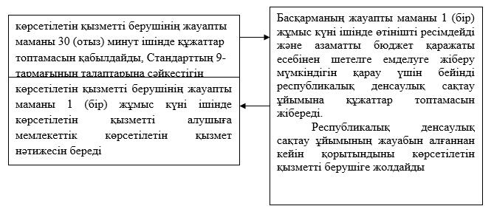

|  |  |
| --- | --- |
|  | "Қазақстан Республикасының азаматтарын бюджет қаражаты есебінен шетелге емделуге жіберу мүмкіндігіне құжаттарды қабылдау және қарау" мемлекеттік көрсетілетін қызмет регламентіне 2-қосымша |

**Мемлекеттік қызмет көрсетудің бизнес-процестерінің анықтамалығы "Қазақстан Республикасының азаматтарын бюджет қаражаты есебінен шетелге емделуге жіберу мүмкіндігіне құжаттарды қабылдау және қарау"**

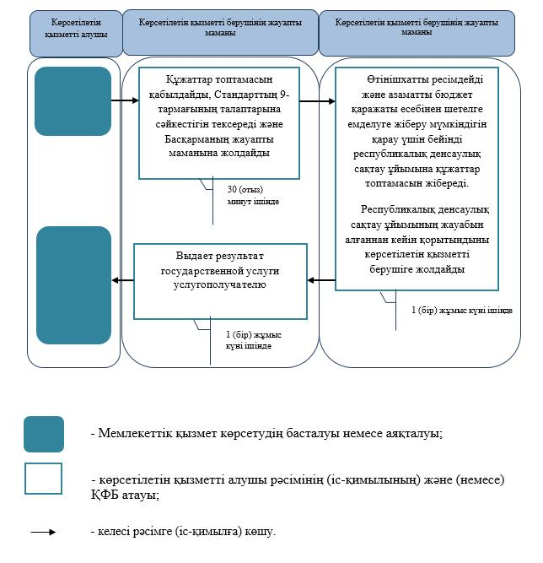

|  |  |
| --- | --- |
|  | Түркістан облысы әкімдігінің 15 қазандағы2019 жылғы № 232 қаулысына 18-қосымша |

**"Санаторийлік-куроттық емдеу қажеттігі туралы қорытынды беру" мемлекеттік көрсетілетін қызмет регламенті**

**1. Жалпы ережелер**

      1. "Санаторийлік-куроттық емдеу қажеттігі туралы қорытынды беру" мемлекеттік көрсетілетін қызметті (бұдан әрі – мемлекеттік көрсетілетін қызмет) "Түркістан облысының Қоғамдық денсаулық басқармасы" мемлекеттік мекемесі (бұдан әрі – Басқарма) көрсетеді.

      Мемлекеттік көрсетілетін қызмет Қазақстан Республикасы Денсаулық сақтау және әлеуметтік даму министрінің 2015 жылғы 27 сәуірдегі № 272 бұйрығымен (Нормативтік құқықтық актілерді мемлекеттік тіркеу тізілімінде № 11304 тіркелген) бекітілген "Санаторийлік-куроттық емдеу қажеттігі туралы қорытынды беру" мемлекеттік көрсетілетін қызмет стандарты (бұдан әрі - Стандарт) негізінде көрсетіледі.

      Мемлекеттік қызметті көрсетуге өтініштерді қабылдау және олардың нәтижелерін беру денсаулық сақтау субъектілері (бұдан әрі – көрсетілетін қызметті беруші) арқылы жүзеге асырылады.

      2. Мемлекеттік қызметті көрсету нысаны: қағаз.

      3. Мемлекеттік қызметті көрсету нәтижесі: осы мемлекеттік көрсетілетін қызметтің стандартына 1-қосымшаға сәйкес "Денсаулық сақтау ұйымдарының бастапқы медициналық құжаттама нысандарын бекіту туралы" Қазақстан Республикасы Денсаулық сақтау министрінің міндетін атқарушының 2010 жылғы 23 қарашадағы № 907 бұйрығымен (Нормативтік құқықтық актілерді мемлекеттік тіркеу тізілімінде № 6697 болып тіркелген) бекітілген № 072/е нысаны бойынша берілген санаторийлік - курорттық картасы.

**2. Мемлекеттік қызмет көрсету процесінде көрсетілетін қызметті берушінің құрылымдық бөлімшелерінің (қызметкерлерінің) іс-қимыл тәртібін сипаттау**

      4. "Санаторийлік-куроттық емдеу қажеттігі туралы қорытынды беру" Мемлекеттік көрсетілетін қызмет стандартының 9-тармағында көрсетілген құжаттар топтамасымен көрсетілетін қызметті алушының көрсетілетін қызметті берушіге жүгінуі Мемлекеттік қызмет көрсету бойынша рәсімді (іс-қимылды) бастауға негіздеме болып табылады.

      5. Мемлекеттік қызмет көрсету процесінің құрамына кіретін әрбір рәсімнің (іс-қимылдың) мазмұны, оның орындалу ұзақтығы:

      1) учаскелік дәрігер 1 (бір) жұмыс күні ішінде жүргізілген зерттеулердің нәтижелерін көрсете отырып және жалпы қарсы айғақтарды ескере отырып санаторийге санаторийлік-курорттық картаны ресімдейді, жеке қолымен және мөрімен куәландырады, бөлімше меңгерушісіне жолдайды;

      2) бөлімше меңгерушісі 10 (он) минут ішінде санаторий-курорттық картаны жеке қолымен куәландырады және кеңсеге жолдайды;

      3) кеңсе қызметкері 10 (он) минут ішінде санаторийлік-курорттық картаны мөрмен куәландырады және мемлекеттік көрсетілетін қызмет нәтижесін көрсетілетін қызметті алушыға береді.

**3. Мемлекеттік қызмет көрсету процесінде құрылымдық бөлімшелер (қызметкерлер) мен көрсетілетін қызметті берушінің өзара іс-қимыл тәртібін сипаттау**

      6. Мемлекеттік қызмет көрсету процесіне қатысатын көрсетілетін қызметті берушінің құрылымдық бөлімшелерінің (қызметкерлерінің) тізбесі:

      1) учаскелік дәрігер;

      2) бөлімше меңгерушісі;

      3) кеңсе қызметкері.

      7. Мемлекеттік қызмет көрсету бойынша әрбір рәсімнің (іс-қимылдың) ұзақтығын көрсете отырып, құрылымдық бөлімшелер (қызметкерлер) арасындағы рәсімдердің (іс-қимылдардың) реттілігін сипаттау осы Регламенттің 1-қосымшасында, "Санаторийлік-куроттық емдеу қажеттігі туралы қорытынды беру" Мемлекеттік қызмет көрсетудің бизнес-процестерінің анықтамалығы осы Регламенттің 2-қосымшасында келтірілген.

|  |  |
| --- | --- |
|  | Санаторийлік-куроттық емдеу қажеттігі туралы қорытынды беру" мемлекеттік көрсетілетін қызмет регламентіне 1-қосымша |

**Әрбір рәсімнің (іс-қимылдың) ұзақтығын көрсете отырып, көрсетілетін қызметті берушінің құрылымдық бөлімшелері (қызметкерлері) арасындағы рәсімдердің (іс-қимылдардың) реттілігін сипаттау**

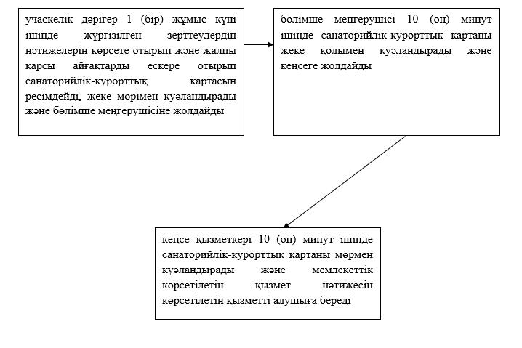

|  |  |
| --- | --- |
|  | "Санаторийлік-куроттық емдеу қажеттігі туралы қорытынды беру" мемлекеттік көрсетілетін қызмет регламентіне 2-қосымша |

**Мемлекеттік қызмет көрсетудің бизнес-процестерінің анықтамалығы "Санаторийлік-куроттық емдеу қажеттігі туралы қорытынды беру"**

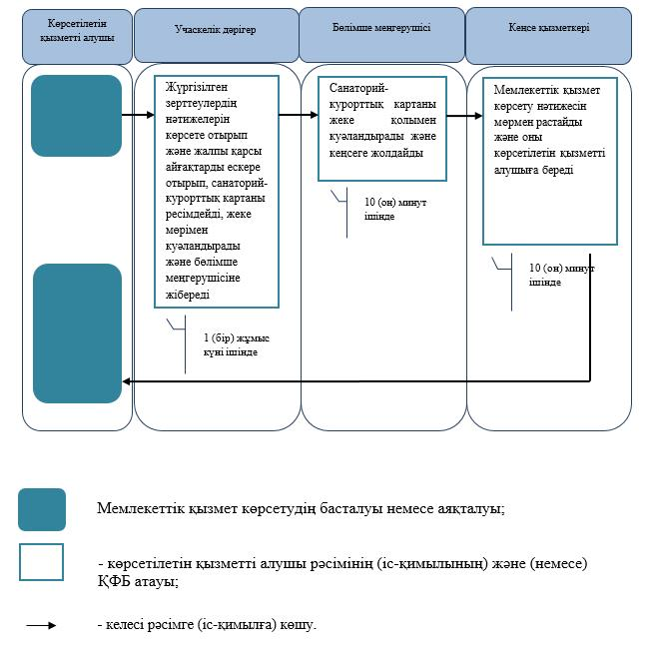

© 2012. Қазақстан Республикасы Әділет министрлігінің «Қазақстан Республикасының Заңнама және құқықтық ақпарат институты» ШЖҚ РМК